SW Technical Document

SIGEPAR

Sistem Informasi Gereja HKI Parsoburan

Disusun Oleh :

|  |  |
| --- | --- |
| 12S19005 | Amelia Jane Audri Lumbanraja |
| 12S19025 | Petrus Aquanur Sinaga |
| 12S19030  12S19046  12S19052 | Jaime Christ Bonar Sirait  Sri Ningsih Ompusunggu  Mulyani Gabe Sayoni Simanjuntak |

Untuk :

Gereja HKI Parsoburan Resort Habinsaran

Parsoburan, Toba

|  |  |  |  |  |  |
| --- | --- | --- | --- | --- | --- |
|  | **Proyek Sistem Informasi**  **Institut Teknologi Del** | | | |  |
| *No. Dokumen: SW-PSI-22-06.doc* | | *Versi: xx.xx* | *Tanggal : 06-06-2022* | *Jumlah Halaman : 111* | |

Lembar Pengesahan

Dokumen Teknis

Proyek Sistem Informasi

Sistem Informasi Gereja HKI Parsoburan

**Oleh:**

|  |  |
| --- | --- |
| 12S19005 | Amelia Jane Audri Lumbanraja |
| 12S19025 | Petrus Aquanur Sinaga |
| 12S19030  12S19046  12S19052 | Jaime Christ Bonar Sirait  Sri Ningsih Ompusunggu  Mulyani Gabe Sayoni Simanjuntak |
|  |  |

Sitoluama, 25 April 2022

|  |
| --- |
| Pembimbing |
| Humasak Tommy Argo Simanjuntak, ST, M.ISD  NIDN. 0126048301 |

**DAFTAR ISI**

*1* *Introduction* 8

*1.1* *Purpose of Document* 8

*1.2* *Scope* 8

*1.3* *Definition, Acronym and Abbreviation* 8

*1.4* *Identification and Numbering* 10

1.5 Reference Documents 11

1.6 Document Summary 11

*2* *System Overview* 13

2.1 Current System Overview 13

2.1.1 [BP-CS-01] *Business process* Informasi secara Manual 13

2.1.2 [BP-CS-02] *Business process* Pendataan Jemaat Secara Manual 14

2.1.3 [BP-CS-03] *Business process* Pendaftaran Jemaat 16

2.1.4 [BP-CS-04] *Business process* Pendaftaran Sakramen Gereja (Baptis, Pernikahan, Naik Sidi) 17

2.2 Target System 17

2.2.1 [BP-TS-01] *Business process* Autentikasi 18

2.2.2 [BP-TS-02] *Business process* Registrasi 19

2.2.3 [BP-TS-03] *Business process* Pengelolaan Data Jemaat 20

2.2.4 [BP-TS-04] *Business process* Pendaftaran Sakramen Gereja 21

2.2.5 [BP-TS-05] *Business process* Informasi Gereja 22

2.2.6 [BP-TS-06] *Business process* Laporan Statistik Data Jemaat 23

2.2.7 [BP-TS-07] *Business process* Laporan Keuangan Gereja 23

3 Software General Description 25

3.1 Product Main Function 25

3.1.1 [SyRS-MF-01] Autentikasi 25

3.1.2 [SyRS-MF-02] Registrasi Akun 26

3.1.3 [SyRS-MF-03] Pengelolaan Data Jemaat 26

3.1.4 [SyRS-MF-04] Pendaftaran Sakramen Gereja 27

3.1.5 [SyRS-MF-05] Informasi Gereja 28

3.1.6. [SyRS-MF-06] Laporan Statistik Data Jemaat 28

3.1.7 [SyRS-MF-07] Laporan Keuangan Gereja 29

3.2 *Users* Characteristics 30

3.2.1 *User*-Group-Admin 30

3.2.2 *User*-Group-Pengurus Gereja 30

3.2.3 *User*-Group-Jemaat 31

*3.3* *Constraints* 31

*3.4* *SW Environment* 31

*3.4.1* *Development Environment* 31

*3.4.2* *Operational Environment* 32

*4* *Requirement Definition* 33

*4.1* *External Interface* 33

*4.1.1* *User Interface* 33

*4.1.2* *Hardware Interface* 33

*4.1.3* *Software Interface* 34

*4.1.4* *Communication Interface* 34

*4.2* *Functional Description* 34

4.2.1 *Use Case Diagram* 35

4.2.1.1 *Use Case Diagram* *Login* 35

4.2.1.2 *Use Case Diagram* Melakukan Registrasi 37

4.2.1.3 *Use Case Diagram* Edit Akun 38

4.2.1.4 *Use Case Diagram* Menambah Data Jemaat 39

4.2.1.5 *Use Case Diagram* Menghapus Data Jemaat 40

4.2.1.6 *Use Case Diagram* Melakukan Pendaftaran Sakramen Gereja 41

4.2.1.7 *Use Case Diagram* Melihat Informasi Gereja 42

4.2.1.8 *Use Case Diagram* Menambah Informasi Pengumuman 43

4.2.1.9 *Use Case Diagram* Edit Informasi Pengumuman 44

4.2.1.10 *Use Case Diagram* Menghapus Informasi Pengumuman 45

4.2.1.11 *Use Case Diagram* Membuat Laporan Statistik Data Jemaat 46

4.2.1.12 *Use Case Diagram* Edit Laporan Statistik Data Jemaat 47

4.2.1.13 *Use Case Diagram* Menghapus Laporan Statistik Data Jemaat 48

4.2.1.14 *Use Case Diagram* Membuat Laporan Keuangan Gereja 49

4.2.1.15 *Use Case Diagram* Edit Laporan Keuangan Gereja 51

4.2.1.16 *Use Case Diagram* Menghapus Laporan Keuangan Gereja 52

*4.3* *Data Requirement* 53

*4.3.1* *E-R diagram* 53

*4.4* *Functional Requirement* 54

*4.5* *Non-Functional Requirement* 56

*4.6* *Design Constraint* 56

*4.6.1 Software Language* 56

*5* *Design Description* 57

*5.1* *Data Description* 57

*5.1.1* *Domain/Type Definition* 57

*5.1.2* *Conceptual Data Model* 57

*5.1.3* *Physical Data Model* 58

*5.1.4* *Tables* 59

*6* *Detail Design Description* 61

*6.1* *Table Structure* 61

*6.1.1* *Tabel Users* 61

6.1.2 Tabel Pengurus Gereja 63

6.1.3 Data Jemaat 64

6.1.4 Data Keuangan 65

6.1.5 Pendaftaran Sakramen 66

6.1.6 Daftar Baptis 67

6.1.7 Data Peneguhan Sidi 68

6.1.8 Tabel Pengumuman 70

*6.2* *Class Diagram* 71

*6.3* *Sequence Diagram* 73

*6.3.1* *Sequence Diagram Login* 73

*6.3.2* *Sequence Diagram Registrasi* 75

6.3.3 *Sequence Diagram* Mengelola Data jemaat 79

6.3.4 Mengelola Sakramen Gereja 81

6.3.5 Mengelola Informasi Gereja 84

6.3.6 Mengelola Laporan Statistik Data Jemaat 86

6.3.7 Mengelola Laporan Keuangan Gereja 88

*6.4* *Physical File* 90

*6.5* *Traceability* 92

*6.5.1* *Data* 92

*6.5.2* *Requirements* 93

*7* *Testing* 95

*7.1* *Test Preparation* 95

*7.1.1* *Procedural Preparation* 95

*7.1.2* *HW & Network Preparation* 96

*7.1.3* *SW Preparation* 96

*7.2* *Test Plan and Identification* 96

7.2.1 Pengujian Unit 96

7.2.2 Pengujian Integrasi 98

*7.3* *Test Summary Result & History* 98

*8* *SW Item Description & Installation* 101

*8.1.1* *SW Item & Location* 101

*8.1.2* *SW Installation* 108

*8.1.3* *Precondition* 109

*8.1.4* *Procedures (Working Instruction)* 109

*8.1.5* *Reporting* 109

LAMPIRAN 110

Sejarah Versi 111

Sejarah Perubahan 112

**DAFTAR TABEL**

Tabel 1. Definisi 9

Tabel 2. Akronim 10

Tabel 3. Singkatan 10

Tabel 4. Identifikasi dan Penomoran 11

Tabel 5. *Use Case Diagram* Login 37

Tabel 6. *Use Case Diagram* Melakukan Registrasi 38

Tabel 7. *Use Case Diagram* Edit Akun 39

Tabel 8. *Use Case Diagram* Menambah Data Jemaat 40

Tabel 9. *Use Case Diagram* Menghapus Data Jemaat 41

Tabel 10. *Use Case Diagram* Melakukan Pendaftaran Sakramen Gereja 42

Tabel 11. *Use Case Diagram* Melihat Informasi Gereja 42

Tabel 12. *Use Case Diagram* Menambah Informasi Pengumuman 44

Tabel 13. *Use Case Diagram* Edit Informasi Pengumuman 45

Tabel 14. *Use Case Diagram* Menghapus Informasi Pengumuman 46

Tabel 15. *Use Case Diagram* Membuat Laporan Statistik Data Jemaat 47

Tabel 16. *Use Case Diagram* Edit Laporan Statistik Data Jemaat 48

Tabel 17. *Use Case Diagram* Menghapus Laporan Statistik Data Jemaat 49

Tabel 18. *Use Case Diagram* Membuat Laporan Keuangan Gereja 50

Tabel 19. *Use Case Diagram* Edit Laporan Keuangan Gereja 52

Tabel 20. *Use Case Diagram* Menghapus Laporan Keuangan Gereja 53

Tabel 21. *Functional Requirement* 55

Tabel 22. *Non-functional* Requirement 56

Tabel 23. Domain/Type Definition 57

Tabel 24. Tabel Sistem informasi Gereja HKI Parsoburan 60

Tabel 25. Tabel *User* 62

Tabel 26. Tabel Pengurus Gereja 63

Tabel 27. Tabel Data Jemaat 65

Tabel 28. Tabel Data Keuangan 66

Tabel 29. Tabel Pendaftaran Sakramen 67

Tabel 30. Tabel Daftar Baptis 68

Tabel 31. Tabel Data Peneguhan Sidi 69

Tabel 32. Tabel Pengumuman 70

Tabel 33. Tabel Kelas 71

Tabel 34. *Object Specification* Login 75

Tabel 35. *Error Message* Registrasi 76

Tabel 36. *Physical File* 92

Tabel 37. Data 93

Tabel 38. *Requirements* 94

Tabel 39. Pengujian Unit 98

Tabel 40. Test Summary Result & History 100

**DAFTAR GAMBAR**

Gambar 1. *Business process* Informasi Secara Manual 14

Gambar 2. *Business process* Pendataan Jemaat Secara Manual 15

Gambar 3. *Business process* Pendaftaran Jemaat 16

Gambar 4. *Business process* Pendaftaran Sakramen Gereja 17

Gambar 5. *Business process* Autentikasi 18

Gambar 6. *Business process* Registrasi Akun 19

Gambar 7. *Business process* Pengelolaan Data Jemaat 20

Gambar 8. *Business process* Pendaftaran Sakramen Gereja 21

Gambar 9. *Business process* Informasi Gereja 22

Gambar 10. *Business process* Laporan Statistik Data Jemaat 23

Gambar 11. *Business process* Laporan Keuangan Gereja 24

Gambar 12. *Use Case Diagram* 35

Gambar 13. *E-R Diagram* 54

Gambar 14. Conceptual Data Model 58

Gambar 15. Physical Data Model 59

Gambar 16. Class Diagram 72

Gambar 17. *Sequence Diagram* Login 73

Gambar 18. *Detail Screen Layout* Login 75

Gambar 19. *Sequence Diagram* Registrasi 76

Gambar 20. *Detail Screen Layout* Registrasi 78

Gambar 21. *Sequence Diagram* Mengelola Data Jemaat 79

Gambar 22. *Detail Screen Layout* Edit data jemaat 80

Gambar 23. *Detail Screen Layout* Menambah data jemaat 81

Gambar 24. *Detail Screen Layout* Menghapus data jemaat 81

Gambar 25. *Sequence Diagram* Mengelola Sakramen Gereja 82

Gambar 26. *Detail Screen Layout* Sakramen baptis 83

Gambar 27. *Detail Screen Layout* Peneguhan sidi 83

Gambar 28. *Detail Screen Layout* Pernikahan 84

Gambar 29. *Sequence Diagram* Mengelola Informasi Gereja 85

Gambar 30. *Detail Screen Layout* Mengelola Informasi Gereja 86

Gambar 31. Mengelola Laporan Statistik Data Jemaat 87

Gambar 32. *Detail Screen Layout* Mengelola Laporan Statistik Data Jemaat 88

Gambar 33. *Sequence Diagram* Mengelola Laporan Keuangan Gereja 89

Gambar 34. *Detail Screen Layout* Mengelola Laporan Keuangan Gereja 90

Gambar 35. SW Item & Location 108

# *Introduction*

Dokumen ini berisi tentang penjelasan *Software Technical Document* (TD) pembangunan sistem informasi Gereja HKI Parsoburan. Dalam TD ini akan dijelaskan ruang lingkup, defenisi, singkatan, istilah, identifikasi, referensi dari dokumen ini, serta ringkasan dari dokumen ini.

## *Purpose of Document*

Dokumen ini ditulis oleh untuk para pengembang aplikasi, dan ditulis berdasarkan spesifikasi kebutuhan “pemilik” aplikasi yaitu unit organisasi yang akan mengoperasikan aplikasi yang dibuat.

## *Scope*

Ruang lingkup dari dokumen ini adalah gambaran umum bagaimana informan mendapatkan informasi mengenai Gereja HKI Parsoburan mulai dari *Current System* sampai dengan target dan tujuan sistem yang dibangun. *Current System* dan *Target System* didokumentasikan menggunakan bpmn dengan menggunakan aplikasi *Bizagi Modeler*.

## *Definition, Acronym and Abbreviation*

Definisi, akronim, dan singkatan akan dijelaskan melalui tabel dibawah ini

|  |  |  |
| --- | --- | --- |
| **No.** | **Istilah** | **Definisi** |
| 1 | *Design Description* | Mendeskripsikan atau menjelaskan desain dari sistem yang akan dibuat |
| 2 | *Environment* | Lingkungan implementasi |
| 3 | *Development tools* | Tools yang digunakan untuk membangun sistem |
| 4 | *User* | Pengguna sistem |
| 5 | *Entity* | Sekumpulan objek yang akan menjadi tabel pada *database* |
| 6 | *Primary Key* | Atribut yang unik dalam sebuah tabel |
| 7 | *Username* | Nama yang menjadi identitas *user* yang digunakan ketika *Login* |
| 8 | *Password* | Kode sandi *user*  untuk *Login* |
| 9 | *Account user* | *Username* dan *password* dari *user* |
| 10 | *Software* | Kumpulan instruksi yang mengarahkan komputer untuk menjalankan suatu perintah dalam urutan tertentu dengan menggunakan perlengkapan hardware tertentu, lokasi dari memori dan lainnya |
| 11 | *Developer* | Seseorang yang bertugas untuk membangun sebuah sistem, merancang arsitektur serta mengimplementasikan sistem tersebut dimasa yang akan datang |
| 12 | *Screen Layout* | Kerangka tampilan dari website |
| 13 | *Database* | Kumpulan informasi yang sistematik dan disimpan pada komputer |
| 14 | *Traceability* | Kemampuan memverifikasi sejarah, lokasi dari penggunaan suatu objek |
| 15 | *Query* | Kemampuan menampilkan data dari database |
| 16 | *Requirements* | Kebutuhan dari sebuah sistem yang akan dibangun |

Tabel 1. Definisi

|  |  |  |
| --- | --- | --- |
| **No.** | **Singkatan** | **Definisi** |
| 1 | PiP | *Project Implementation Plan* |
| 2 | MoM | *Minutes of Meeting* |
| 3 | ToR | *Terms of Reference* |
| 4 | SyRS | *Software Requirement Specification* |
| 5 | SDD | *Software Design Document* |
| 6 | PDM | *Physical Data Model* |
| 7 | CDM | *Conceptual Data Model* |
| 8 | ERD | *Entity Relationship Diagram* |
| 9 | BPMN | *Business process Modeling Notation* |

Tabel 2. Akronim

|  |  |  |
| --- | --- | --- |
| No | Singkatan | Keterangan |
| 1 | PSI | Proyek Sistem Informasi |

Tabel 3. Singkatan

## *Identification and Numbering*

Konvensi atau aturan yang digunakan dalam dokumen ini mencakup aturan penulisan penamaan dokumen dan penomoran bab dan sub bab dapat dilihat pada tabel berikut.

|  |  |
| --- | --- |
| **No.** | **Deskripsi Ketentuan** |
| 1 | Aturan Penamaan dokumen dengan ketentuan : SDD-PSI-YY-XX Dimana XX adalah nomor kelompok Maka dokumen ini dinamai dengan SDD-PSI-22-06 |
| 2 | Aturan penulisan :  a. Font : Times New Roman dan Arial, ukuran 12 pt   * Heading 1 : bold, 14 pt * Heading 2 : bold, 12 pt * Heading 3 : bold, italic, 12 pt   b. Paragraf :   * Line-spacing : 1.5 lines * Before and after pada spacing : 0 pt * Paragraf tidak dimulai dengan menjorok ke dalam * Paragraf rata kiri kanan(justify) * Istilah asing ditulis dengan format italic(tulisan miring)   c. Caption table/gambar   * Line spacing yang digunakan pada caption tabel/gambar : single, before and after : 0pt * Ukuran huruf yang digunakan 10pt * Penamaan caption tabel dibuat rata tengah (center) atas tabel * Penamaan caption gambar dibuat di sebelah kiri bawah gambar   d. Tabel   * Header tabel diulang jika isi tabel berada di beberapa halaman * Penulisan header : Times New Roman, ukuran 10 pt, dan bold * Penulisan content : Times New Roman, ukuran 10 pt, dan rata kiri |
| 3 | Aturan penomoran dan penamaan bab dan subbab :   * Untuk bab : I, II, III, dan seterusnya.   Contoh : **I Introduction**   * Untuk subbab : 1.1, 1.2, 1.3, dan seterusnya.   Contoh: **1.1 Purpose of Document**   * Untuk sub sub bab : 1.1.1, 1.1.2, 1.1.3   Contoh: **2.2.1 Domain/Type Definition**   * Penomoran dan penulisan pada tabel dan gambar :   Untuk tabel : **Tabel 1. Definisi**  Untuk gambar : **Gambar 1. Struktur Organisasi** |

Tabel 4. Identifikasi dan Penomoran

## Reference Documents

Dokumen yang menjadi rujukan dalam penulisan dokumen ini, antara lain:

1. ToR-PSI-22-06, *Term of Reference* Proyek Sistem Informasi Gereja HKI Parsoburan
2. PiP-PSI-22-06, *Project Implementation Plan* Proyek Sistem Informasi Gereja HKI Parsoburan
3. URS-PSI-22-06, *User Requirement Specification* Proyek Sistem Informasi Gereja HKI Parsoburan
4. SyRS-PSI-22-06, *System Requirement Specification* Proyek Sistem Informasi Gereja HKI Parsoburan

## Document Summary

Dokumen berikut disusun dalam tiga bab.Bab-bab yang terdapat pada dokumen adalah:

* + - 1. Bab 1 *Introduction* menjelaskan tentang tujuan pembuatan dokumen, ruang lingkup dokumen, definisi, akronim dan singkatan yang digunakan dalam dokumen, aturan penomoran dokumen, dokumen rujukan, dan ringkasan dokumen
      2. Bab 2 *System Overview* menjelaskan gambaran proses bisnis dan prosedur dari sistem yang ada saat ini dan sistem yang akan dibangun
      3. Bab 3 *Software General Description* menjelaskan deskripsi umum perangkat lunak, fungsi-fungsi utama yang diberikan ke pengguna, karakteristik pengguna, batasan perangkat yang digunakan dan lingkungan dimana aplikasi akan dikembangkan dan dioperasikan.
      4. Bab 4 *Requirement Definition* menjelaskan definisi kebutuhan-kebutuhan dalam pembangunan sistem, yaitu external interface, deskripsi fitur yang ada dalam sistem yang dibangun, kebutuhan data, kebutuhan fungsional, kebutuhan non-fungsional dan batasan perancangan sistem yang dibangun.
      5. Bab 5 *Design Description* menjelaskan tentang perancangan basis data dari aplikasi yang dibangun, yaitu pendefinisian tipe data dan domain data, pemodelan data secara konseptual dan fisik, serta deskripsi dari tabel di basis data.
      6. Bab 6 *Detail Design Description* menjelaskan tentang struktur tabel, *Class Diagram, Sequence Diagram, physical file* dan *traceability* dari sistem yang dibangun.
      7. Bab 7 Testing menjelaskan tentang persiapan pengujian, perencanaan pengujian, identifikasi perencanaan pengujian, hasil pengujian dan sejarah pengujian yang dilakukan.
      8. Bab 8 *SW Item Description & Installation*, menjelaskan semua berkas yang diperlukan untuk instalasi dan pengoperasian perangkat lunak.

# *System Overview*

Pada bab ini dijelaskan mengenai proses bisnis dari sistem yang telah ada sebelumnya *(current system)* dan sistem yang akan dikembangkan *(target system*). Setiap proses bisnis dijelaskan melalui BPMN *(business process modelling notation)*, *user* dan *service time* dari Sistem Informasi Gereja HKI Parsoburan.

## Current System Overview

Gereja HKI Parsoburan adalah salah satu tempat persekutuan atau beribadah bagi umat kristiani yang tinggal di daerah Parsoburan, Kelurahan Parsoburan Tengah, Kecamatan Habinsaran, Kabupaten Toba. Gereja ini masih belum banyak diketahui oleh banyak orang, secara khusus bagi yang tinggal di luar daerah Parsoburan. Hal ini disebabkan oleh lokasi yang terlalu jauh dari kota dan tidak adanya sistem informasi tentang gereja secara lengkap. Pengelolaan gereja masih hanya dilakukan oleh pengurus gereja saja sehingga memerlukan prosedur dan waktu yang panjang. Seperti halnya pengumuman terkait jadwal ibadah masih diumumkan secara langsung saat ibadah berlangsung. Untuk pendataan umat, pendataan calon umat, pendataan daftar baptis atau pernikahan dan sebagainya masih dilakukan dengan mendatangi pengurus gereja dan melengkapi keperluan secara manual.

### [BP-CS-01] *Business process* Informasi secara Manual

Informasi saat ini didapatkan melalui masyarakat yang mendengar maupun yang sudah mengunjungi Gereja HKI Parsoburan.

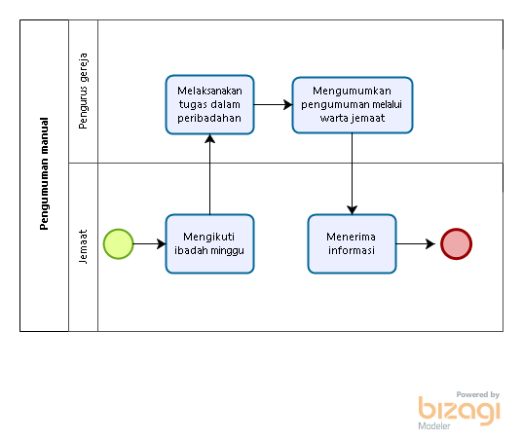

Gambar 1. *Business process* Informasi Secara Manual

#### *Service time*

Proses bisnis proses ini, masyarakat atau jemaat akan mendapatkan informasi setiap minggu nya saat melakukan ibadah di gereja

#### *Procedures*

Informasi-informasi ini hanya didapat jika mendengarkan langsung dari pihak gereja maupun dari masyarakat setempat atau jemaat gereja HKI Parsoburan sendiri.

### [BP-CS-02] *Business process* Pendataan Jemaat Secara Manual

Pada pendataan jemaat di Gereja HKI Parsoburan masih dilakukan dengan manual. Proses ini dimulai dari pengumuman dari pihak gereja untuk melakukan update pendataan jemaat HKI Parsoburan. Jemaat akan dimintai fotocopy kartu keluarga masing-masing, yang nantinya kartu keluarga ini akan dikumpulkan oleh pihak gereja dan mendata manual dengan menggunakan excel.

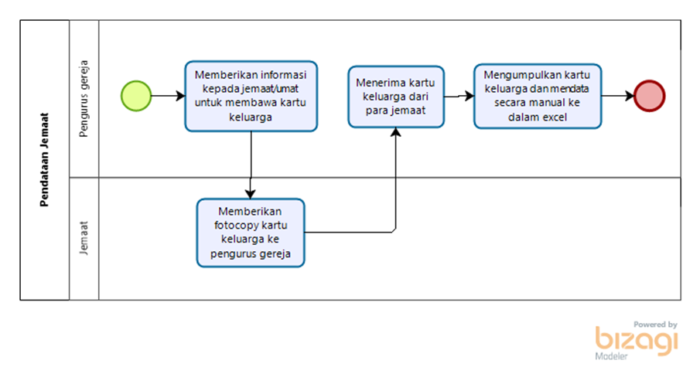

Gambar 2. *Business process* Pendataan Jemaat Secara Manual

#### *Service time*

Pada bisnis proses ini membutuhkan waktu yang cukup lama dalam proses pengumpulan kartu keluarga, dengan perkiraan waktu seminggu bahkan lebih.

#### *Procedures*

Prosedur yang dilakukan pada bisnis proses ini sebagai berikut:

1. Pengurus gereja memberikan informasi kepada jemaat untuk membawa kartu keluarga
2. Jemaat mendengarkan informasi pengumpulan kartu keluarga melalui warta jemaat
3. Jemaat memberikan kartu keluarga
4. Pengurus gereja mengumpulkan dan mendata melalui excel

### 2.1.3 [BP-CS-03] *Business process* Pendaftaran Jemaat

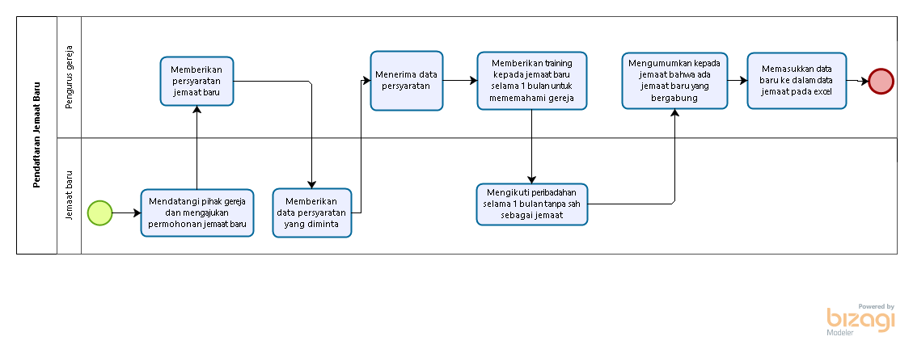

Gambar 3. *Business process* Pendaftaran Jemaat

#### 2.1.3.1 *Service time*

Pada bisnis proses ini membutuhkan waktu 3 hari dalam proses pengumpulan data persyaratan.

#### 2.1.3.2 *Procedures*

Prosedur yang dilakukan pada bisnis proses ini, sebagai berikut:

1. Pengurus gereja mengikuti ibadah minggu
2. Pengurus gereja melakukan warta jemaat
3. Pengurus gereja memberikan himbauan mengenai persyaratan jemaat baru
4. Jemaat mendengarkan himbauan yang diberikan
5. Jemaat memberikan persyaratan
6. Pengurus gereja menerima data persyaratan
7. Pengurus gereja melakukan training
8. Jika jemaat berhasil menjalankan training, maka jemaat disahkan menjadi anggota gereja baru.
9. Jika jemaat tidak berhasil, maka jemaat tidak boleh disahkan dan akan melakukan pendaftaran ulang

### 2.1.4 [BP-CS-04] *Business process* Pendaftaran Sakramen Gereja (Baptis, Pernikahan, Naik Sidi)

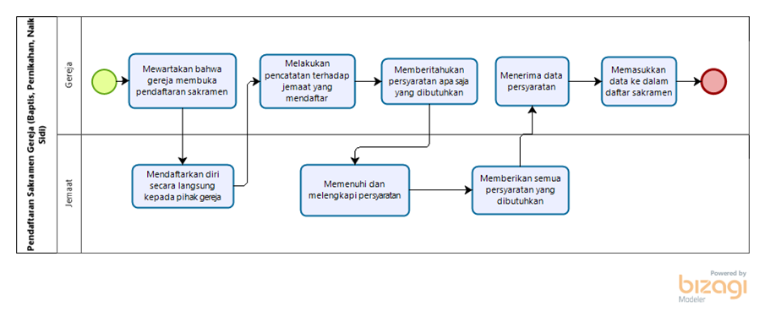

Gambar 4. *Business process* Pendaftaran Sakramen Gereja

#### 2.1.4.1 *Service time*

Pada bisnis proses ini membutuhkan waktu 4 hari dalam proses pengumpulan berkas

#### 2.1.4.2 *Procedures*

Prosedur yang dilakukan pada bisnis proses ini, sebagai berikut:

1. Pengurus gereja mengikuti ibadah minggu
2. Pengurus gereja melakukan warta jemaat mengenai sakramen
3. Pengurus gereja memberikan himbauan mengenai pendaftaran sakramen gereja
4. Jemaat mendengarkan himbauan yang diberikan
5. Jemaat memberikan persyaratan pendaftaran
6. Pengurus gereja menerima berkas pendaftaran
7. Pengurus gereja memberikan jadwal sakramen

## Target System

Target sistem yang akan dibangun adalah Sistem Informasi Gereja HKI Parsoburan berbasis web. Sistem ini dapat diakses oleh admin, pengurus gereja dan umat gereja. Dikarenakan system yang digunakan saat ini masih secara manual dan mengakibatkan proses bisnis yang kurang terorganisir, maka dibutuhkan sistem informasi yang dapat membantu program kerja dari gereja yang sebelumnya manual menjadi terealisasi dan tersistem. System yang akan dibangun ini diharapkan bukan hanya membantu pengurus gereja menjalankan program kerja gereja, namun juga membantu jemaat atau masyarakat yang ingin mengetahui informasi tentang gereja bahkan membantu masyarakat yang ingin bergabung menjadi jemaat dari gereja.

### [BP-TS-01] *Business process* Autentikasi

Pada bisnis proses autentikasi, *user* akan terlebih dahulu memiliki akun, dan melakukan login. Dalam hal autentikasi ini hanya diperlukan apabila admin, pengurus gereja sedang melakukan perubahan terhadap isi website seperti pengumuman, dan aktivitas lainnya. Hal ini juga diperlukan oleh jemaat apabila melakukan pendaftaran jemaat baru, baptisan kudus, pernikahan, naik sidi dan lain sebagainya.

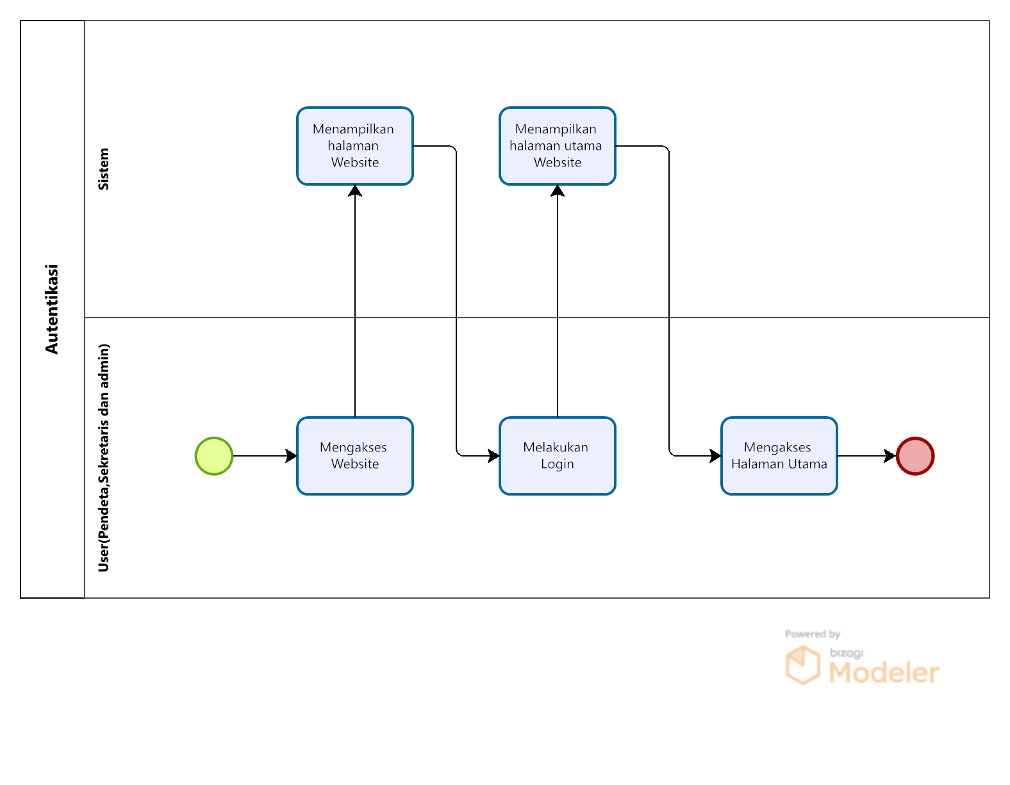

Gambar 5. *Business process* Autentikasi

#### *Service time*

Proses autentikasi oleh *user* mulai dari mengakses website, melakukan login,dan melakukan aktivitas dalam sistem membutuhkan waktu sekitar 5 menit.

#### *Procedures*

Prosedur autentikasi pengguna sistem informasi Gereja HKI Parsoburan adalah sebagai berikut:

1. *User* mengakses website
2. *User* melakukan login pada sistem
3. *User* mengisi halaman login dengan *user*name dan password.

### [BP-TS-02] *Business process* Registrasi

Pada bisnis proses ini sebelum melakukan login, *user* terlebih dahulu harus melakukan registrasi akun. Untuk melakukan pendaftaran baptis pendaftaran jemaat baru, pendaftaran pernikahan, naik sidi dan yang lainnya (umat) harus melakukan login terlebih dahulu. pengguna yang sudah memiliki akun dapat melakukan login dan yang tidak harus melakukan pendaftaran akun terlebih dahulu. *User* akan diminta mengisi form registrasi yang berisi data *user*. Selanjutnya maka *user* akan kembali ke halaman login, dengan mengisi *user*name dan password yang sudah dilakukan pada menu registrasi sebelumnya.

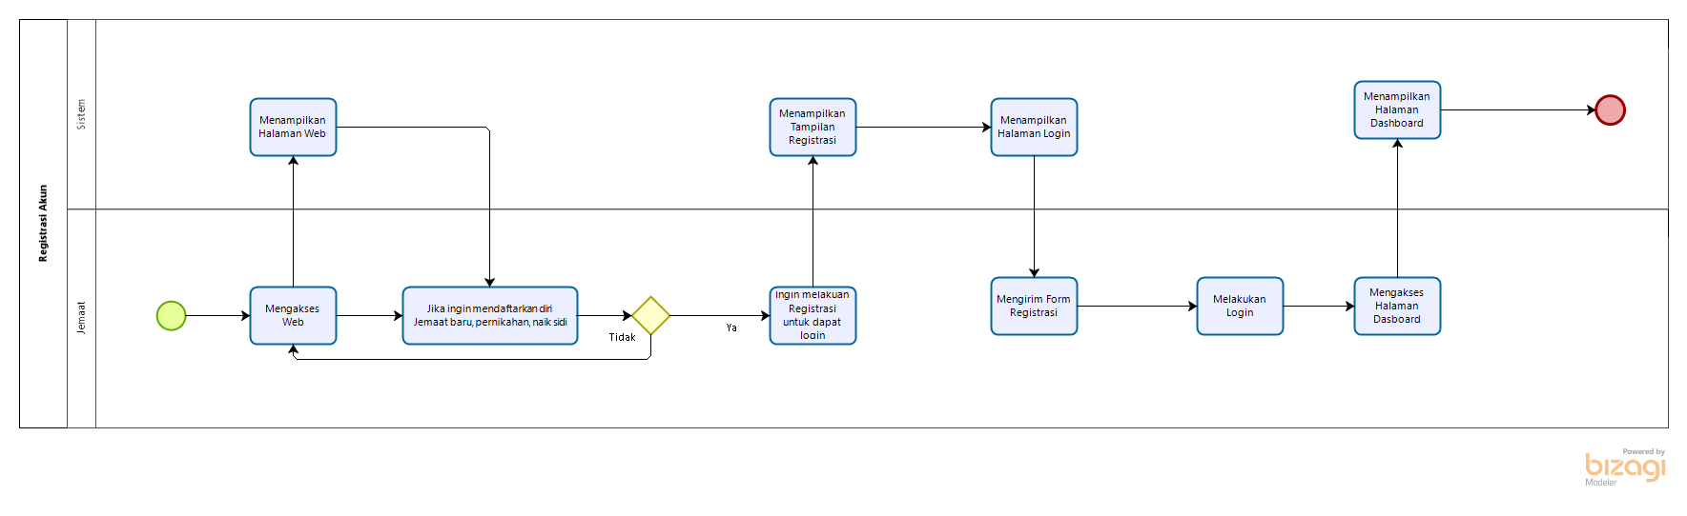

Gambar 6. *Business process* Registrasi Akun

#### *Service time*

Proses registrasi dan verifikasi akun *user* mulai dari mengakses website, mengisi form pendaftaran, menunggu verifikasi akun, dan melakukan login membutuhkan waktu sekitar 20 menit.

#### *Procedures*

Prosedur autentikasi pengguna sistem informasi Gereja HKI Parsoburan adalah sebagai berikut:

1. *User* mengakses website
2. *User* melakukan registrasi dengan mengisi data diri yang diminta pada form registrasi
3. *User* kembali ke halaman login dan mengisi *user*name dan password

### [BP-TS-03] *Business process* Pengelolaan Data Jemaat

Pada Proses mengelola Data Jemaat akan dilakukan oleh sekretariat HKI. Hanya sekretariat yang dapat melakukan perubahan pada Data Jemaat Gereja

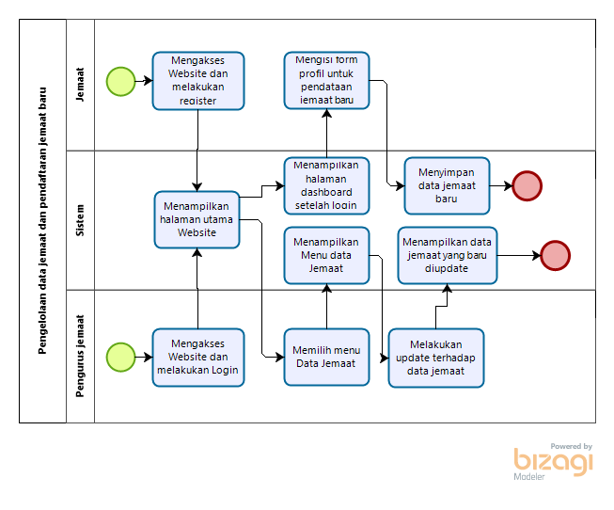

Gambar 7. *Business process* Pengelolaan Data Jemaat

#### *Service time*

Proses pengelolaan data jemaat ini membutuhkan waktu 5-10 menit.

#### *Procedures*

Prosedur pengelolaan data jemaat adalah sebagai berikut:

1. Pengurus gereja mengakses halaman utama.
2. Pengurus gereja dapat menambah, mengubah dan menghapus data jemaat

### 2.2.4 [BP-TS-04] *Business process* Pendaftaran Sakramen Gereja

Pada Proses Pendaftaran Sakramen Gereja jemaat akan dapat mendaftarkan diri untuk melakukan sakramen baptisan kudus, naik sidi, pernikahan dan lainnya. Dengan mengisi formulir dan mengupload berkas dan dokumen yang diperlukan. Setelah mengisi formulir tersebut akan di submit. Selanjutnya Sekretariat Gereja HKI akan menerima formulir pendaftaran yang akan masuk kedalam database.

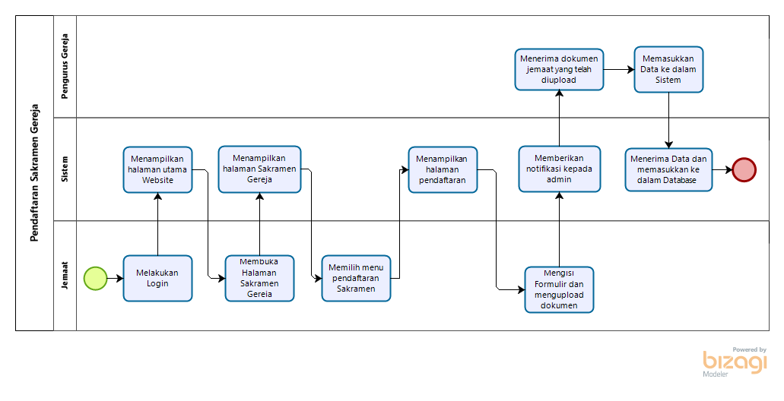

Gambar 8. *Business process* Pendaftaran Sakramen Gereja

#### 2.2.4.1 Services Time

Waktu yang dibutuhkan untuk melakukan pendaftaran sakramen gereja, baik pada bagian pendaftaran pernikahan, naik sidi, pendaftaran umat gereja baru, dan sebagainya memerlukan waktu sekitar 10-20 menit.

#### 2.2.4.2 *Procedures*

Prosedur Pendaftaran Sakramen Gereja

1. Jemaat melakukan login ke website gereja
2. Jemaat Membuka halaman sakramen gereja
3. Jemaat Mengisi formulir yang disediakan pada halaman sakramen gereja
4. Jemaat Mengupload Dokumen yang diperlukan
5. Jemaat Melakukan submit dokumen.
6. Website akan Menerima data yang sudah di submit.
7. Website akan memasukkan data ke dalam database.

### 2.2.5 [BP-TS-05] *Business process* Informasi Gereja

Pada Proses Informasi Gereja Jemaat dapat melihat berita maupun informasi gereja HKI Parsoburan, mengenai jadwal ibadah, sejarah, visi misi, dan kegiatan yang akan dilaksanakan.

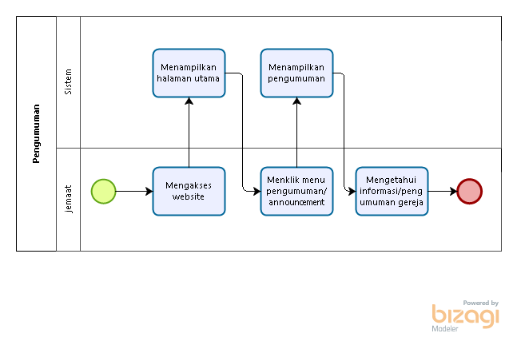

Gambar 9. *Business process* Informasi Gereja

#### 2.2.5.1 *Service time*

Waktu yang dibutuhkan untuk dapat masuk ke halaman informasi gereja adalah 30 detik

#### 2.2.5.2 *Procedures*

Prosedur informasi mengenai gereja adalah sebagai berikut:

1. Jemaat mengakses website.
2. Jemaat masuk ke halaman pengumuman.

### 2.2.6 [BP-TS-06] *Business process* Laporan Statistik Data Jemaat

Pada proses Laporan statistik jemaat ini dapat melihat statistik jemaat yang menghadiri ibadah setiap minggunya yang dikategorikan menjadi 3 bagian yaitu laki-laki, perempuan, dan anak anak.

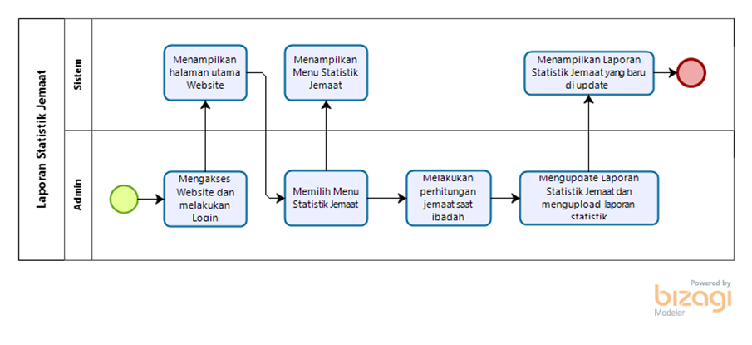

Gambar 10. *Business process* Laporan Statistik Data Jemaat

#### 2.2.6.1 *Service time*

Waktu yang dibutuhkan untuk proses laporan statistik data jemaat gereja adalah sekitar 10 menit.

#### 2.2.6.2 *Procedures*

Prosedur atau proses laporan statistik data jemaat gereja adalah sebagai berikut

1. Pengurus gereja mengakses website
2. Pengurus gereja mengisi laporan statistik data jemaat yang beribadah setiap minggu nya

### 2.2.7 [BP-TS-07] *Business process* Laporan Keuangan Gereja

Pada proses Laporan Keuangan Gereja/ warta jemaat dapat melihat keuangan gereja yang diperoleh setiap minggunya saat ibadah dilaksanakan.

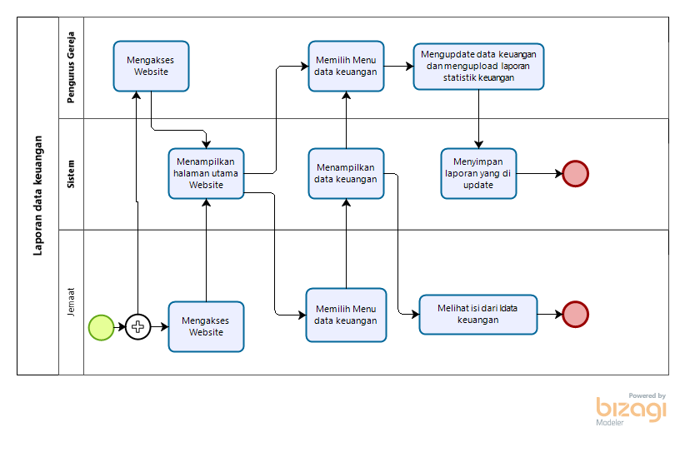

Gambar 11. *Business process* Laporan Keuangan Gereja

#### 2.2.7.1 *Service time*

Waktu yang dibutuhkan pengurus gereja untuk mengisi data keuangan adalah sekitar 15 menit dan waktu yang dibutuhkan jemaat untuk membaca informasi keuangan adalah sekitar 2 menit.

#### 2.2.7.2 *Procedures*

Prosedur atau proses laporan keuangan gereja adalah sebagai berikut:

1. Pengurus gereja mengakses website
2. Pengurus gereja mengisi data keuangan pada menu keuangan gereja
3. Jemaat mengakses website
4. Jemaat masuk kehalaman keuangan gereja dan membaca informasi keuangan gereja

# Software General Description

Pada bab ini dijelaskan mengenai deskripsi umum Sistem Informasi Gereja HKI Parsoburan yang berisi *user characteristics* yang memuat *user* group masing-masing. Sistem Informasi Gereja HKI Parsoburan ini bertujuan untuk memudahkan masyarakat untuk mendapatkan informasi mengenai Gereja HKI Parsoburan dan juga mempermudah administrator dalam mengelola data gereja. Dan juga sistem ini juga akan mempermudah jemaat dalam proses pendaftaran sakramen gereja.

## Product Main Function

Pada sub bab ini menjelaskan fitur-fitur utama pada sistem yang akan dikembangkan. Berikut beberapa fitur utama yang terdapat pada sistem yang akan dikembangkan, yaitu fitur autentikasi, registrasi dan verifikasi akun, pengelolaan data jemaat, pendaftaran sakramen gereja, informasi gereja, laporan statistik data jemaat, dan laporan keuangan gereja.

### 3.1.1 [SyRS-MF-01] Autentikasi

Fitur ini digunakan untuk memastikan bahwa *user* yang *login* ke sistem sudah memiliki akun.

#### 3.1.1.1 *Description of Function*

Fungsi ini digunakan oleh admin dan pengurus gereja untuk melakukan perubahan terhadap isi website seperti perubahan pengumuman dan jemaat untuk melakukan pendaftaran yang diperlukan.

#### 3.1.1.2 *Inputs*

Input yang dibutuhkan dalam autentikasi adalah *user*name dan password.

#### 3.1.1.3 *Processing*

Prosedur dalam melakukan autentikasi oleh admin, pengurus gereja, dan jemaat adalah sebagai berikut:

1. *User* mengakses website
2. *User* melakukan login pada sistem
3. *User* mengisi halaman login dengan *user*name dan password

#### 3.1.1.4 *Outputs*

#### Output dari proses autentikasi adalah *user* dapat mengakses halaman utama website

### 3.1.2 [SyRS-MF-02] Registrasi Akun

Fitur ini digunakan untuk Registrasi akun.

#### 3.1.2.1 *Description of Function*

Fungsi ini digunakan oleh *user* untuk Registrasi akun.

#### 3.1.2.2 *Inputs*

Input yang dibutuhkan dalam registrasi akun adalah data form registrasi.

#### 3.1.2.3 *Processing*

Prosedur dalam registrasi dan verifikasi akun oleh *user* adalah sebagai berikut:

1. *User* mengakses website
2. *User* melakukan registrasi dengan mengisi data diri yang diminta pada form registrasi
3. *User* kembali ke halaman login dan mengisi *user*name dan password

#### 3.1.2.4 *Outputs*

Output dari proses registrasi adalah dapat mengakses halaman dashboard.

### 3.1.3 [SyRS-MF-03] Pengelolaan Data Jemaat

Fitur ini digunakan untuk mengelola data jemaat yang dilakukan oleh sekretariat HKI (pengurus gereja).

#### 3.1.3.1 *Description of Function*

Fungsi ini digunakan oleh sekretariat HKI (pengurus gereja) untuk mengelola dan melakukan perubahan data jemaat Gereja.

#### 3.1.3.2 *Inputs*

Input yang dibutuhkan dalam pengelolaan data jemaat adalah data jemaat yang baru mendaftar, pindah, dll.

#### 3.1.3.3 *Processing*

Prosedur dalam pengelolaan data jemaat oleh sekretariat HKI (pengurus gereja) adalah sebagai berikut:

1. Pengurus gereja mengakses halaman utama
2. Pengurus gereja dapat menambah, mengubah, dan menghapus data jemaat

#### 3.1.3.4 *Outputs*

Output dari proses pengelolaan data jemaat adalah data jemaat yang sudah diupdate

### 3.1.4 [SyRS-MF-04] Pendaftaran Sakramen Gereja

Fitur ini digunakan untuk mendaftarkan diri untuk melakukan sakramen baptisan kudus, naik sidi, pernikahan, dan lainnya.

#### 3.1.4.1 *Description of Function*

Fungsi ini digunakan oleh jemaat untuk mendaftarkan diri untuk melakukan sakramen baptisan kudus, naik sidi, pernikahan, dan lainnya dan sekretariat gereja HKI akan menerima formulir pendaftaran yang masuk ke dalam database.

#### 3.1.4.2 *Inputs*

Input yang dibutuhkan dalam pendaftaran sakramen gereja adalah formulir pendaftaran.

#### 3.1.4.3 *Processing*

Prosedur dalam pendaftaran sakramen gereja oleh jemaat adalah sebagai berikiut:

1. Jemaat melakukan login ke website gereja
2. Jemaat membuka halaman sakramen gereja
3. Jemaat mengisi formulir yang disediakan pada halaman sakramen gereja
4. Jemaat mengupload dokumen yang diperlukan
5. Jemaat melakukan submit dokumen
6. Website akan menerima data yang sudah disubmit
7. Website akan memasukkan data ke dalam database

#### 3.1.4.4 *Outputs*

Output dari proses pendaftaran sakramen gereja adalah sistem menerima data dan memasukkan ke dalam database.

### 3.1.5 [SyRS-MF-05] Informasi Gereja

Fitur ini digunakan untuk dapat melihat berita maupun informasi gereja HKI Parsoburan

#### 3.1.5.1 *Description of Function*

Fungsi ini digunakan oleh semua *user* untuk melihat berita maupun informasi mengenai jadwal ibadah, sejarah, visi misi, dan kegiatan yang akan dilaksanakan.

#### 3.1.5.2 *Inputs*

Input yang dibutuhkan dalam proses informasi gereja adalah form pengumuman yang akan ditampilkan.

#### 3.1.5.3 *Processing*

Prosedur dalam informasi gereja adalah sebagai berikut:

1. Jemaat mengakses website
2. Jemaat masuk ke halaman pengumuman

#### 3.1.5.4 *Outputs*

Output dari proses informasi gereja adalah informasi atau pengumuman Gereja HKI Parsoburan.

### 3.1.6. [SyRS-MF-06] Laporan Statistik Data Jemaat

Fitur ini digunakan untuk dapat melihat statistik jemaat yang menghadiri ibadah setiap minggunya yang dikategorikan menjadi 3 bagian yaitu laki-laki, perempuan, dan anak-anak.

#### 3.1.6.1 *Description of Function*

Fungsi ini digunakan oleh admin untuk melakukan update dan menampilkan laporan statistik jemaat yang menghadiri ibadah setiap minggunya.

#### 3.1.6.2 *Inputs*

Input yang dibutuhkan dalam proses laporan statistik data jemaat adalah perhitungan jemaat yang dilakukan pengurus gereja setiap minggunya.

#### 3.1.6.3 *Processing*

Prosedur dalam proses laporan statistik data jemaat oleh pengurus gereja adalah sebagai berikut:

1. Pengurus gereja mengakses website
2. Pengurus gereja mengisi laporan statistik data jemaat yang beribadah setiap minggunya

#### 3.1.6.4 *Outputs*

Output dari proses laporan statistik data jemaat adalah laporan statistik data jemaat yang baru di update.

### 3.1.7 [SyRS-MF-07] Laporan Keuangan Gereja

Fitur ini digunakan untuk dapat melihat keuangan gereja yang diperoleh setiap minggunya saat ibadah dilaksanakan.

#### 3.1.7.1 *Description of Function*

Fungsi ini digunakan oleh pengurus gereja untuk mengupdate laporan keuangan atau warta jemaat dan jemaat untuk melihat isi dari warta jemaat.

#### 3.1.7.2 *Inputs*

Input yang dibutuhkan proses laporan keuangan gereja adalah data keuangan yang dilakukan oleh pengurus gereja setiap minggunya.

#### 3.1.7.3 *Processing*

Prosedur dalam proses laporan keuangan gereja oleh pengurus gereja adalah sebagai berikut:

1. Pengurus gereja mengakses website
2. Pengurus gereja mengisi data keuangan pada menu keuangan gereja
3. Jemaat mengakses website
4. Jemaat masuk ke halaman keuangan gereja dan membaca informasi keuangan gereja

#### 3.1.7.4 *Outputs*

Output dari proses laporan keuangan gereja adalah laporan keuangan atau warta jemaat gereja yang telah diupdate.

## *Users* Characteristics

Pada subbab ini dijelaskan karakteristik pengguna yang terdapat pada Sistem Informasi Gereja HKI Parsoburan yang dijelaskan pada subbab berikut :

### *User*-Group-Admin

Description of *User* : Admin Sistem Informasi Gereja HKI Parsoburan merupakan orang yang akan mengelola informasi pada website

Role : Admin

Prerequisit : Admin telah login pada sistem

Task description : 1. Melihat jemaat yang login

2. Mengedit profil

3. Mengedit password

### *User*-Group-Pengurus Gereja

Description of *User* : Pengurus Gereja Sistem Informasi Gereja HKI Parsoburan merupakan orang yang memberikan informasi pada sistem

Role : Pengurus Gereja

Prerequisit : Pengurus Gereja telah terdaftar dan login pada sistem

Task description : 1. Menambah, mengedit, dan menghapus Data Jemaat Gereja

2. Mengisi laporan statistik data jemaat

3. Mengisi data keuangan Gereja

4. Mengedit profil

5. Mengedit password

### 3.2.3 *User*-Group-Jemaat

Description of *User* : Jemaat Sistem Informasi Gereja HKI Parsoburan merupakan orang

yang akan dapat bertindak sebagai *viewer* dan mendaftar untuk jemaat baru, baptis, pernikahan, dan naik sidi.

Role : Jemaat

Prerequisit : Jemaat telah terdaftar dan login pada sistem

Task description : 1. Melakukan registrasi akun

2. Melihat informasi tentang Gereja

3. Melakukan pendaftaran sesuai keperluan *user*, seperti

pendaftaran jemaat baru, pendaftaran baptis, pendaftaran

pernikahan, dll

## *Constraints*

Sistem Informasi Gereja HKI Parsoburan yang dibangun memiliki batasan berupa:

1. Jika terjadi *error,* maka perbaikan akan dilakukan namun dengan menghentikan sistem untuk sementara
2. Sistem ini hanya dapat berjalan pada satu platform yaitu windows
3. *User Interface* harus bersifat *friendly* atau mudah digunakan oleh *user*

## *SW Environment*

Bagian ini akan menjelaskan mengenai lingkungan Sistem Informasi Gereja HKI Parsoburan yang meliputi *development environment* dan *operational environment.*

### *Development Environment*

Aplikasi ini akan berfungsi dengan spesifikasi :

Server : Apache

Client : Admin, Pengurus gereja, *User*

Operating System : Windows 10

DBMS : MySQL

### *Operational Environment*

Aplikasi Client server ini akan berfungsi dengan spesifikasi :

Server : Apache

Client : Admin, Pengurus Gereja, *User*

OS : Windows 10

DBMS : MySQL

# *Requirement Definition*

Pada bab ini menjelaskan terkait kebutuhan yang diperlukan selama melakukan pembangunan sistem informasi yang meliputi *external interface, functional description, data requirement, functional requirement, non-functional requirement,* dan *design constraint.*

## *External Interface*

Kebutuhan *External Interface* adalah kebutuhan antarmuka dalam mengoperasikan sistem yang dibangun. Kebutuhan eksternal yang dibutuhkan untuk sistem informasi Gereja HKI Parsoburan adalah sebuah database yang digunakan untuk menyimpan data yang dimasukkan pengguna. Setiap pengguna login untuk mengoperasikan sistem, *user*name, dan *password* yang dimasukkan akan dicocokkan dengan *username* dan *password* yang tersimpan didalam database

### *User Interface*

*User interface* berfungsi untuk menghubungan interaksi antara *user* dengan sistem operasi komputer. *User* interface akan menerima input dari *user* dan memberikan output kepada *user*. Berikut adalah kebutuhan yang diperlukan *user* dalam menggunakan sistem informasi Gereja HKI Parsoburan:

1. Monitor

Monitor digunakan untuk melihat tampilan output berdasarkan proses yang dilakukan.

1. Keyboard

Keyboard digunakan untuk memasukkan data yang diperlukan ke dalam sistem.

1. Mouse

Mouse digunakan untuk membantu mengarahkan pointer ke pilihan yang dituju *user* sehingga *user* dapat mengklik menu atau pilihan tertentu dan dapat melanjutkan ke proses selanjutnya

### *Hardware Interface*

Kebutuhan antarmuka perangkat keras *(hardware interface)* merupakan kebutuhan yang digunakan untuk berinteraksi dengan Sistem Informasi Gereja HKI Parsoburan. Adapun yang menjadi kebutuhan perangkat keras yang dibutuhkan adalah komputer (PC) atau laptop

### *Software Interface*

Perangkat lunak yang diperlukan untuk menjalankan sistem ini adalah sistem operasi *Windows, Web Browser, framework Laravel* yang digunakan sebagai antarmuka sistem yang dibangun

### *Communication Interface*

Kebutuhan antarmuka komunikasi yang digunakan untuk berinteraksi dengan sistem informasi Gereja HKI Parsoburan ini adalah jaringan internet sebagai penghubung pengguna dengan sistem yang telah dibangun.

## *Functional Description*

Pada bab ini akan dijelaskan deskripsi umum dari fungsi utama yang ada pada sistem informasi gereja HKI Parsoburan. Fungsi-fungsi tersebut dapat diakses oleh *user* sesuai dengan role.

Berikut gambar *Use Case Diagram* Sistem Inform\asi Gereja HKI Parsoburan:

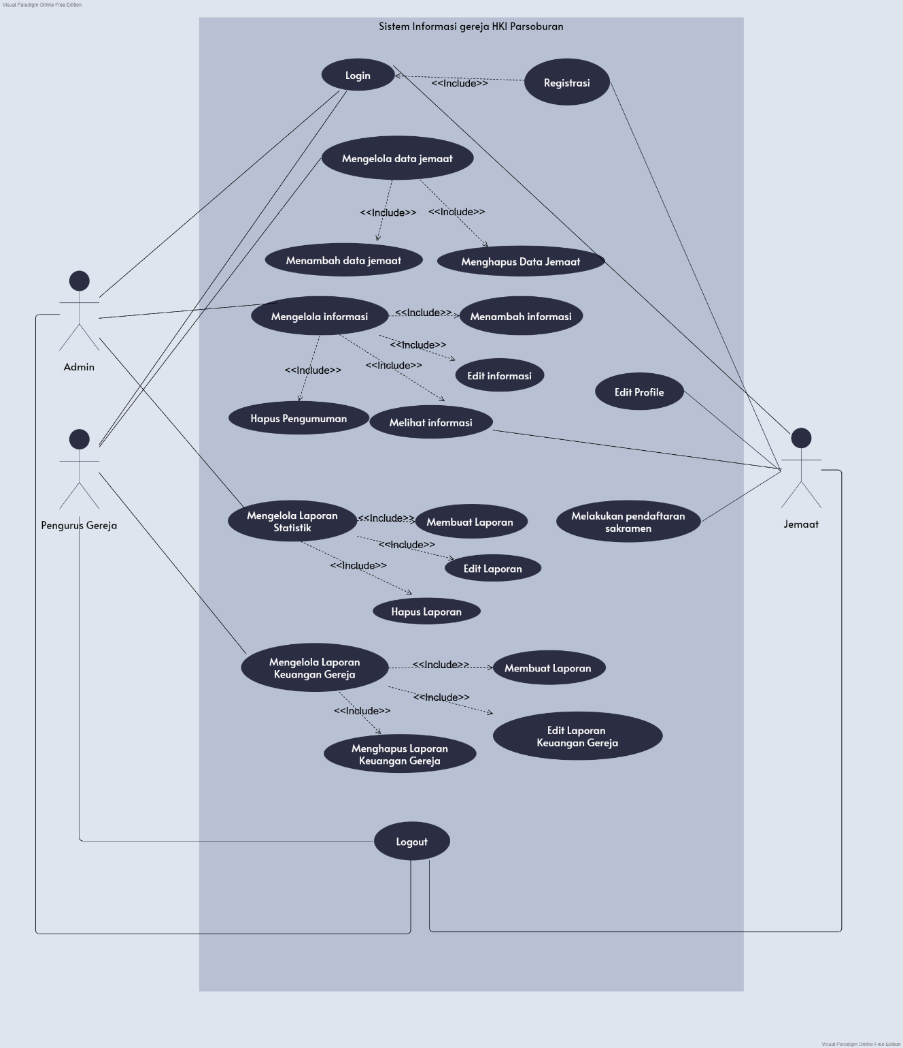

Gambar 12. *Use Case Diagram*

### *Use Case Diagram*

Berdasarkan use case yang telah dibuat, scenario yang dapat dibuat berupa interaksi antara *user* dengan sistem dapat dilihat sebagai berikut:

### 4.2.1.1 *Use Case Diagram* *Login*

|  |  |  |
| --- | --- | --- |
| *Use Case ID Number* | UC01 | |
| *Use Case Name* | *Login* | |
| *Use Case Description* | Aktor masuk kedalam sistem menggunakan akun yang sudah didaftarkan sebelumnya untuk dapat menggunakan keseluruhan fungsi yang tersedia | |
| *Actor* | Pengurus gereja, Admin, Jemaat | |
| *Precondition* | Aktor telah membuka halaman web Sistem Informasi Gereja HKI Parsoburan | |
| *Primary Flow of Events* | *User Action* | *System Response* |
| 1. Klik menu “Login” |  |
|  | 1. Membuka halaman web yang berisi form login ke dalam sistem |
| 1. Memasukkan *user*name dan password pada form yang tersedia |  |
| 1. Klik button “Login” |  |
|  | 1. Menampilkan halaman utama web dengan akun yang telah masuk |
| *Error Flow of Events* | *User Action* | *System Response* |
|  | 5.a. Data tidak lengkap, maka peringatan yang berisi keterangan data yang belum terisi akan muncul  5.b. Akun belum terdaftar, maka peringatan yang berisi keterangan data belum terdaftar akan muncul |
| 6.a. Melengkapi data yang sesuai, lalu klik button “Login”  6.b. Melakukan registrasi akun |  |
| *Post Condition* | *User* berhasil login ke halaman website Sistem Informasi Gereja HKI Parsoburan | |

Tabel 5. *Use Case Diagram* Login

### 4.2.1.2 *Use Case Diagram* Melakukan Registrasi

|  |  |  |
| --- | --- | --- |
| *Use Case ID Number* | UC02 | |
| *Use Case Name* | Melakukan Registrasi | |
| *Use Case Description* | Use case ini menjelaskan bagaimana proses registrasi akun yang dilakukan oleh jemaat | |
| *Actor* | Jemaat | |
| *Precondition* | Jemaat masuk ke halaman web | |
| *Primary Flow of Events* | *User Action* | *System Response* |
| 1. Memilih menu “registrasi” |  |
|  | 1. Menampilkan halaman registrasi |
| 1. Mengisi form registrasi yang dibutuhkan untuk pembuatan akun |  |
| 1. Menekan button submit |  |
| *Error Flow of Events* | *User Action* | *System Response* |
|  | 5. Data form tidak lengkap, maka peringatan yang berisi keterangan data yang belum terisi akan muncul |
| 6. Melengkapi data yang sesuai, lalu klik button “submit” |  |
| *Post Condition* | Pengguna dapat melakukan registrasi pada web | |

Tabel 6. *Use Case Diagram* Melakukan Registrasi

### 4.2.1.3 *Use Case Diagram* Edit Akun

|  |  |  |
| --- | --- | --- |
| *Use Case ID Number* | UC03 | |
| *Use Case Name* | Edit Akun/Profile | |
| *Use Case Description* | Use case ini menjelaskan bagaimana proses edit akun yang akan dilakukan oleh jemaat dan pengurus gereja | |
| *Actor* | Jemaat, pengurus gereja | |
| *Precondition* | 1. *User* sudah melakukan registrasi dan telah memiliki akun 2. *User* gereja sudah login | |
| *Primary Flow of Events* | *User* Action | *System Response* |
| 1. Memilih menu profil |  |
|  | 1. Menampilkan halaman profil |
| 1. Memilih button “edit” |  |
|  | 1. Menampilkan laman edit akun |
| 1. Mengedit profil dan melakukan submit |  |
| *Error Flow of Events* | *User Action* | *System Response* |
| - | - |
| Post Condition | Jemaat dan pengurus gereja dapat mengedit akun | |

Tabel 7. *Use Case Diagram* Edit Akun

### 4.2.1.4 *Use Case Diagram* Menambah Data Jemaat

|  |  |  |
| --- | --- | --- |
| *Use Case ID Number* | UC04 | |
| *Use Case Name* | Menambah Data Jemaat | |
| *Use Case Description* | Use case berikut menjelaskan tentang proses penambahan data jemaat yang akan dilakukan oleh pengurus gereja | |
| *Actor* | Pengurus Gereja | |
| *Precondition* | Pengurus sudah login | |
| *Primary Flow of Events* | *User* Action | *System Response* |
| 1. Memilih menu data jemaat |  |
|  | 1. Menampilkan menu data jemaat |
| 1. Menekan button “Tambah” |  |
|  | 1. Menampilkan laman tambah data jemaat |
| 1. Melakukan menambah data jemaat |  |
|  | 1. Menampilkan data jemaat yang baru ditambahkan |
| *Error Flow of Events* | *User* Action | *System Response* |
| 1. tidak mengisi data dengan lengkap | 1. memberi peringatan bahwa harus mengisi data dengan lengkap |
| 1. mengisi data dengan lengkap |  |
| *Post Condition* | Pengurus gereja berhasil menambahkan data jemaat | |

Tabel 8. *Use Case Diagram* Menambah Data Jemaat

### 4.2.1.5 *Use Case Diagram* Menghapus Data Jemaat

|  |  |  |
| --- | --- | --- |
| *Use Case ID Number* | UC05 | |
| *Use Case Name* | Menghapus data jemaat | |
| *Use Case Description* | Use case berikut menjelaskan tentang proses menghapus data jemaat yang akan dilakukan oleh pengurus gereja | |
| *Actor* | Pengurus Gereja | |
| *Precondition* | Pengurus gereja telah melakukan login | |
| *Primary Flow of Events* | *User* Action | *System Response* |
| 1. Memilih menu data jemaat |  |
|  | 1. Menampilkan menu data jemaat |
| 1. Memilih salah satu data yang akan dihapus |  |
|  | 1. Menampilkan data jemaat |
| 1. Menekan button “Hapus” |  |
|  | 1. Menampilkan list data jemaat |
| *Error Flow of Events* | *User* Action | *System Response* |
| - | - |
| *Post Condition* | Admin berhasil menghapus data jemaat berhasil dihapus | |

Tabel 9. *Use Case Diagram* Menghapus Data Jemaat

### 4.2.1.6 *Use Case Diagram* Melakukan Pendaftaran Sakramen Gereja

|  |  |  |
| --- | --- | --- |
| *Use Case ID Number* | UC06 | |
| *Use Case Name* | Melakukan Pendaftaran Sakramen Gereja | |
| *Use Case Description* | Use case ini menjelaskan bagaimana proses pendaftaran sakramen gereja. | |
| *Actor* | Jemaat | |
| *Precondition* | 1. Jemaat telah membuka website 2. Jemaat telah melakukan registrasi akun dan telah memiliki akun 3. Jemaat sudah login ke web | |
| *Primary Flow of Events* | *User* Action | *System Response* |
| 1. Memilih menu sakramen gereja |  |
|  | 1. Menampilkan halaman menu sakramen gereja |
| 1. Memilih menu pendaftaran sakramen |  |
|  | 1. Menampilkan form pendaftaran |
| 1. Mengisi form dan mengupload dokumen yang dibutuhkan |  |
|  | 1. Mengirimkan form dan dokumen kepada admin. |
| *Error Flow of Events* | *User* Action |  |
|  | 1. Data form tidak lengkap, maka peringatan yang berisi keterangan data yang belum terisi akan muncul |
| 1. Melengkapi data yang sesuai, lalu klik button “submit” |  |
| *Post Condition* | Jemaat dapat melakukan pendaftaran sakramen gereja | |

Tabel 10. *Use Case Diagram* Melakukan Pendaftaran Sakramen Gereja

### 4.2.1.7 *Use Case Diagram* Melihat Informasi Gereja

|  |  |  |
| --- | --- | --- |
| *Use Case ID Number* | UC07 | |
| *Use Case Name* | Melihat Informasi Gereja | |
| *Use Case Description* | Use case berikut menjelaskan tentang proses Melihat Informasi Gereja yang dilakukan oleh jemaat gereja | |
| *Actor* | Jemaat | |
| *Precondition* | Jemaat telah membuka website | |
| *Primary Flow of Events* | *User* Action | *System Response* |
| 1. Membuka halaman utama website |  |
|  | 1. Menampilkan halaman utama dan informasi gereja |
| *Error Flow of Events* | *User* Action | *System Response* |
| - | - |
| *Post Condition* | Jemaat dapat melihat pengumuman dari gereja | |

Tabel 11. *Use Case Diagram* Melihat Informasi Gereja

### 4.2.1.8 *Use Case Diagram* Menambah Informasi Pengumuman

|  |  |  |
| --- | --- | --- |
| *Use Case ID Number* | UC08 | |
| *Use Case Name* | Menambah Informasi Pengumuman | |
| *Use Case Description* | Use case berikut menjelaskan tentang proses menambah informasi pengumuman yang dilakukan oleh admin | |
| *Actor* | admin | |
| *Precondition* | 1. admin mengakses web 2. admin telah login | |
| *Primary Flow of Events* | *User* Action | *System Response* |
| 1. Memilih menu informasi terkait/pengumuman |  |
|  | 1. Menampilkan menu informasi terkait/pengumuman |
| 1. menekan button “Menambah Pengumuman” |  |
|  | 1. Menampilkan form pengumuman |
| 1. Melakukan pengisian pada form pengumuman |  |
|  | 1. Menyimpan pengumuman dan menampilkan pengumuman pada halaman utama |
| *Error Flow of Events* | *User* Action | *System Response* |
| 1. Tidak mengisi form dengan lengkap |  |
|  | 1. Memberi peringatan bahwa harus mengisi data dengan lengkap |
| 1. Mengisi form dengan lengkap |  |
| *Post Condition* | Admin berhasil menambahkan informasi pengumuman | |

Tabel 12. *Use Case Diagram* Menambah Informasi Pengumuman

### 4.2.1.9 *Use Case Diagram* Edit Informasi Pengumuman

|  |  |  |
| --- | --- | --- |
| *Use Case ID Number* | UC09 | |
| *Use Case Name* | Edit Informasi Pengumuman | |
| *Use Case Description* | Use case berikut menjelaskan tentang proses mengedit informasi pengumuman yang dilakukan oleh admin | |
| *Actor* | Admin | |
| *Precondition* | 1. Admin telah mengakses web 2. Admin telah login | |
| *Primary Flow of Events* | *User* Action | *System Response* |
| 1. Memilih menu informasi terkait/pengumuman |  |
|  | 1. Menampilkan menu informasi terkait/pengumuman |
| 1. Memilih pengumuman yang ingin di edit |  |
|  | 1. Menampilkan Pengumuman |
| 1. menekan button “Edit Pengumuman” |  |
|  | 1. Menampilkan form pengumuman |
| 1. Mengedit Pengumuman |  |
|  | 1. Menampilkan Pengumuman yang baru di edit pada halaman utama |
| *Error Flow of Events* | *User* Action | *System Response* |
| 8.a. Tidak mengisi form dengan lengkap |  |
|  | 1. Memberi peringatan bahwa harus mengisi data dengan lengkap |
| 1. Mengisi form dengan lengkap |  |
| *Post Condition* | Admin berhasil mengedit informasi pengumuman | |

Tabel 13. *Use Case Diagram* Edit Informasi Pengumuman

### 4.2.1.10 *Use Case Diagram* Menghapus Informasi Pengumuman

|  |  |  |
| --- | --- | --- |
| *Use Case ID Number* | UC10 | |
| *Use Case Name* | Menghapus Informasi Pengumuman | |
| *Use Case Description* | Use case berikut menjelaskan tentang proses menghapus Informasi Pengumuman | |
| *Actor* | Admin | |
| *Precondition* | 1. Admin telah mengakses web 2. Admin telah login | |
| *Primary Flow of Events* | *User* Action | *System Response* |
| 1. Memilih menu informasi terkait/pengumuman |  |
|  | 1. Menampilkan menu informasi terkait/pengumuman |
| 1. Memilih pengumuman yang akan dihapus |  |
|  | 1. Menampilkan pengumuman |
| 1. Menekan button “Hapus Pengumuman” |  |
|  | 1. Menghapus pengumuman pada halaman utama |
| *Error Flow of Events* | *User* Action | *System Response* |
| - | - |
| *Post Condition* | Admin berhasil menghapus informasi pengumuman | |

Tabel 14. *Use Case Diagram* Menghapus Informasi Pengumuman

### 4.2.1.11 *Use Case Diagram* Membuat Laporan Statistik Data Jemaat

|  |  |  |
| --- | --- | --- |
| *Use Case ID Number* | UC11 | |
| *Use Case Name* | Membuat laporan statistik data jemaat | |
| *Use Case Description* | Use case ini menjelaskan bagaimana proses membuat laporan statistik data jemaat setiap minggunya | |
| *Actor* | Admin | |
| *Precondition* | 1. Admin sudah melakukan login 2. Admin sudah memasuki web | |
| *Primary Flow of Events* | *User* Action | *System Response* |
| 1. Memilih menu statistik jemaat |  |
|  | 1. Menampilkan halaman menu statistik jemaat |
| 1. Melakukan perhitungan dan mengisi statistik jemaat |  |
| 1. Mengupload data statistik jemaat ke dalam sistem |  |
|  | 1. Menampilkan laporan statistik jemaat yang baru |
| *Error Flow of Events* | *User* Action | *System Response* |
|  | 5.a. Menampilkan pesan data statistik gagal diupload |
|  | 1. Meminta admin mengupload ulang data statistik |
| *Post Condition* | Admin berhasil mengedit data statistik jemaat | |

Tabel 15. *Use Case Diagram* Membuat Laporan Statistik Data Jemaat

### 4.2.1.12 *Use Case Diagram* Edit Laporan Statistik Data Jemaat

|  |  |  |
| --- | --- | --- |
| *Use Case ID Number* | UC12 | |
| *Use Case Name* | Edit laporan statistik data jemaat | |
| *Use Case Description* | Use case ini menjelaskan bagaimana proses edit pada laporan statistik data jemaat | |
| *Actor* | Admin | |
| *Precondition* | 1. Admin sudah melakukan login 2. Admin sudah memasuki web 3. Admin sudah mengisi laporan statistik jemaat | |
| *Primary Flow of Events* | *User* Action | *System Response* |
| 1. Admin membuka menu statistik jemaat |  |
|  | 1. Menampilkan laporan statistik jemaat |
| 1. Memilih laporan statistik jemaat yang akan di edit |  |
| 1. Tekan tombol “edit” |  |
|  | 1. Menampilkan form edit statistik jemaat |
| 1. Mengedit laporan statistik jemaat dan mengupload kembali |  |
|  | 1. Laporan statistik jemaat yang baru diedit ditampilkan |
| *Error Flow of Events* | *User* Action | *System Response* |
| - | - |
| *Post Condition* | Admin berhasil mengedit laporan statistik data jemaat | |

Tabel 16. *Use Case Diagram* Edit Laporan Statistik Data Jemaat

### 4.2.1.13 *Use Case Diagram* Menghapus Laporan Statistik Data Jemaat

|  |  |  |
| --- | --- | --- |
| *Use Case ID Number* | UC13 | |
| *Use Case Name* | Menghapus laporan statistik data jemaat | |
| *Use Case Description* | Use case ini menjelaskan bagaimana proses penghapusan laporan statistik data jemaat | |
| *Actor* | Admin | |
| *Precondition* | 1. Admin telah memasuki web 2. Admin telah login | |
| *Primary Flow of Events* | *User* Action | *System Response* |
| 1. Memilih menu statistik jemaat |  |
|  | 1. Menampilkan menu statistik jemaat |
| 1. Memilih laporan statistik yang akan dihapus |  |
| 1. Memilih tombol “Delete” |  |
|  | 1. Menampilkan list laporan statistik pada web gereja HKI |
| *Error Flow of Events* | *User* Action | *System Response* |
| - | - |
| *Post Condition* | Admin berhasil menghapus laporan statistik data jemaat | |

Tabel 17. *Use Case Diagram* Menghapus Laporan Statistik Data Jemaat

### 4.2.1.14 *Use Case Diagram* Membuat Laporan Keuangan Gereja

|  |  |  |
| --- | --- | --- |
| *Use Case ID Number* | UC14 | |
| *Use Case Name* | Membuat laporan keuangan gereja | |
| *Use Case Description* | Use case ini menjelaskan bagaimana proses membuat laporan keuangan gereja pada sistem | |
| *Actor* | Pengurus Gereja | |
| *Precondition* | Pengurus Gereja telah login terlebih dahulu | |
| *Primary Flow of Events* | *User* Action | *System Response* |
| 1. Memilih menu warta jemaat/laporan keuangan |  |
|  | 1. Menampilkan halaman laporan keuangan |
| 1. Mengisi form untuk laporan keuangan |  |
| 1. Klik tombol submit |  |
|  | 1. Menampilkan laman laporan keuangan yang baru dibuat |
| *Error Flow of Events* | *User* Action | *System Response* |
|  | 1. Menampilkan pesan laporan keuangan yang tidak terisi |
|  | 1. Meminta admin untuk mengisi kembali form laporan keuangan |
| *Post Condition* | Pengurus Gereja berhasil membuat laporan keuangan | |

Tabel 18. *Use Case Diagram* Membuat Laporan Keuangan Gereja

### 4.2.1.15 *Use Case Diagram* Edit Laporan Keuangan Gereja

|  |  |  |
| --- | --- | --- |
| *Use Case ID Number* | UC15 | |
| *Use Case Name* | Edit laporan keuangan gereja | |
| *Use Case Description* | Use case ini menjelaskan bagaimana proses pengeditan laporan keuangan pada sistem | |
| *Actor* | Pengurus Gereja | |
| *Precondition* | Pengurus Gereja login terlebih dahulu | |
| *Primary Flow of Events* | *User* Action | *System Response* |
| 1. Memilih menu “Laporan Keuangan” |  |
|  | 1. Menampilkan halaman laporan keuangan |
| 1. Memilih laporan keuangan yang ingin dilakukan perubahan |  |
| 1. Menekan tombol “Edit” |  |
|  | 1. Menampilkan form edit laporan keuangan |
| 1. Mengedit laporan keuangan dan mengupload kembali |  |
|  | 1. Menampilkan laporan keuangan yang telah di edit |
| *Error Flow of Events* | *User* Action | *System Response* |
|  | 7.a. Menampilkan pesan laporan keuangan gagal diedit |
|  | 1. Meminta admin mengubah kembali laporan keuangan |
| *Post Condition* | Pengurus Gereja berhasil mengedit laporan keuangan gereja | |

Tabel 19. *Use Case Diagram* Edit Laporan Keuangan Gereja

### 4.2.1.16 *Use Case Diagram* Menghapus Laporan Keuangan Gereja

|  |  |  |
| --- | --- | --- |
| *Use Case ID Number* | UC16 | |
| *Use Case Name* | Menghapus Laporan Keuangan Gereja | |
| *Use Case Description* | Use case ini menjelaskan bagaimana proses menghapus laporan keuangan gereja yang dilakukan oleh admin | |
| *Actor* | Pengurus Gereja | |
| *Precondition* | 1. Pengurus Gereja telah memasuki web 2. Pengurus Gereja telah login | |
| *Primary Flow of Events* | *User* Action | *System Response* |
| 1. Memilih menu “Laporan Keuangan” |  |
|  | 1. Menampilkan halaman laporan keuangan |
| 1. Memilih laporan keuangan yang ingin dihapus |  |
|  | 1. Menampilkan laporan keuangan |
| 1. Menekan button “Delete” |  |
|  | 1. Menampilkan list laporan keuangan gereja |
| *Error Flow of Events* | *User* Action | *System Response* |
| - | - |
| *Post Condition* | Pengurus Gereja berhasil menghapus laporan keuangan gereja | |

Tabel 20. *Use Case Diagram* Menghapus Laporan Keuangan Gereja

## *Data Requirement*

Kebutuhan data yang harus dikelola oleh Sistem Informasi Gereja HKI Parsoburan adalah sebagai berikut:

1. Data jemaat

Sistem Informasi Gereja HKI Parsoburan mengelola data jemaat yang telah didaftarkan saat melakukan register pada website.

1. Data pengurus Gereja

Sistem Informasi Gereja HKI Parsoburan mengelola data pengurus gereja HKI Parsoburan yang telah dimasukkan oleh admin pada halaman data pengurus gereja.

1. Data laporan

Sistem Informasi Gereja HKI Parsoburan dapat mengelola laporan yaitu berupa data yang diperoleh dari hasil perhitungan keuangan gereja dan data laporan statistik jemaat

### *E-R diagram*

Berikut adalah tampilan *entity relationship diagram* yang menggambarkan hubungan antar entitas di dalam sistem yang akan dibangun.

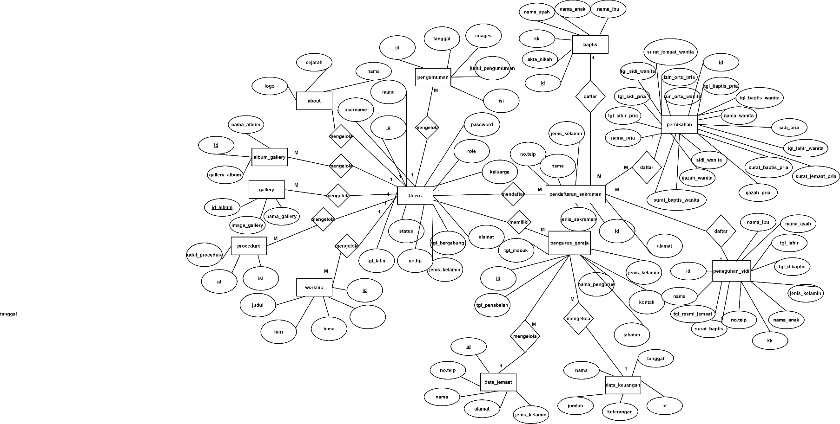

Gambar 13. *E-R Diagram*

## *Functional Requirement*

Bagian ini menjelaskan mengenai kebutuhan *functional* dari sistem yang akan dibangun

| ***SRS-ID*** | ***Requirement*** |
| --- | --- |
|  |  |
| SyRS-FR-01 | *User* melakukan autentikasi dengan memasukkan *user*name dan password |
| SyRS-FR-02 | *User* yaitu jemaat melakukan registrasi dengan melengkapi form yang diminta oleh sistem |
| SyRS-FR-03 | *User* yaitu jemaat dapat melihat informasi pengumuman yang terdapat pada sistem |
| SyRS-FR-04 | *User* yaitu jemaat dapat melakukan pendaftaran sakramen gereja |
| SyRS-FR-04 | *User* yaitu admin dapat menambah informasi pengumuman |
| SyRS-FR-05 | *User* yaitu admin dapat menghapus informasi pengumuman |
| SyRS-FR-06 | *User* yaitu pengurus gereja dapat menambah data jemaat |
| SyRS-FR-07 | *User* yaitu pengurus gereja dapat menghapus data jemaat |
| SyRS-FR-08 | *User* yaitu admin dapat membuat laporan statistik |
| SyRS-FR-09 | *User* yaitu admin dapat membuat laporan statistik |
| SyRS-FR-10 | *User* yaitu admin dapat mengedit laporan statistik |
| SyRS-FR-11 | *User* yaitu admin dapat menghapus laporan statistik |
| SyRS-FR-12 | *User* yaitu pengurus gereja dapat membuat laporan keuangan gereja |
| SyRS-FR-13 | *User* yaitu pengurus gereja dapat mengedit laporan keuangan gereja |
| SyRS-FR-14 | *User* yaitu pengurus gereja dapat menghapus laporan keuangan gereja |

Tabel 21. *Functional Requirement*

## *Non-Functional Requirement*

Bagian ini menjelaskan mengenai kebutuhan non-*functional* dari sistem yang akan dibangun

| ***ID Features*** | ***Parameter*** | ***Requirement*** |
| --- | --- | --- |
| SyRS-NF-01 | Availability | Sistem Informasi Gereja HKI Parsoburan dapat beroperasi selama 24 jam setiap harinya |
| SyRS-NF-02 | Reliability | Sistem Informasi Gereja HKI Parsoburan dapat mentolerir kegagalan sekitar 5% |
| SyRS-NF-03 | Ergonomy | Sistem Informasi ini harus friendly |
| SyRS-NF-04 | Portability | Sistem dapat dioperasikan pada komputer yang memiliki sistem operasi windows atau browser |
| SyRS-NF-05 | Memory | Minimum memory 128MB |
| SyRS-NF-06 | Response time | Memberikan waktu respon maksimal perkiraan 5 detik |
| SyRS-NF-07 | Safety | Sistem Informasi ini dijamin aman |

Tabel 22. *Non-functional* Requirement

## *Design Constraint*

Pada bagian ini akan dijelaskan batasan dalam pengembangan sistem informasi Gereja HKI Parsoburan.

### *4.6.1 Software Language*

Bahasa pemrograman yang harus digunakan dalam pengembangan sistem informasi Gereja HKI Parsoburan ini adalah sebagai berikut:

1. PHP sebagai bahasa pemrograman dalam pengembangan sistem
2. HTML sebagai pendefinisian struktur sistem
3. CSS untuk menangani tampilan sistem
4. SQL untuk menangani interaksi dengan basis data

# *Design Description*

## *Data Description*

Pada bagian ini akan dideskripsikan data dari sistem informasi yang dibangun, yaitu: nama domain, *ER-Diagram (ERD), Conceptual Data Model (CDM), Physical Data Model (PDM),* dan deskripsi tabel-tabel basis data yang terlibat dalam sistem.

### *Domain/Type Definition*

Domain dari setiap tabel yang terdapat pada Sistem Informasi HIMSI dapat dilihat pada Tabel di bawah.

| ***Domain name*** | ***Power Designer Type*** |
| --- | --- |
| *Username* | varchar(255) |
| *Password* | varchar(255) |
| ID | Integer |
| Nama | varchar(255) |
| Alamat | varchar(255) |
| Jenis Kelamin | varchar(255) |
| No.Telp | Integer |
| Jabatan | varchar(255) |
| Tanggal | date |
| no_telp | integer |

Tabel 23. Domain/Type Definition

### *Conceptual Data Model*

Pada conceptual data model dijelaskan hubungan antara data dalam Sistem Informasi Gereja HKI Parsoburan yang dibangun dan hubungan yang terjadi antara tabel pada basis data. Hubungan tersebut dapat dilihat pada Gambar di bawah ini.

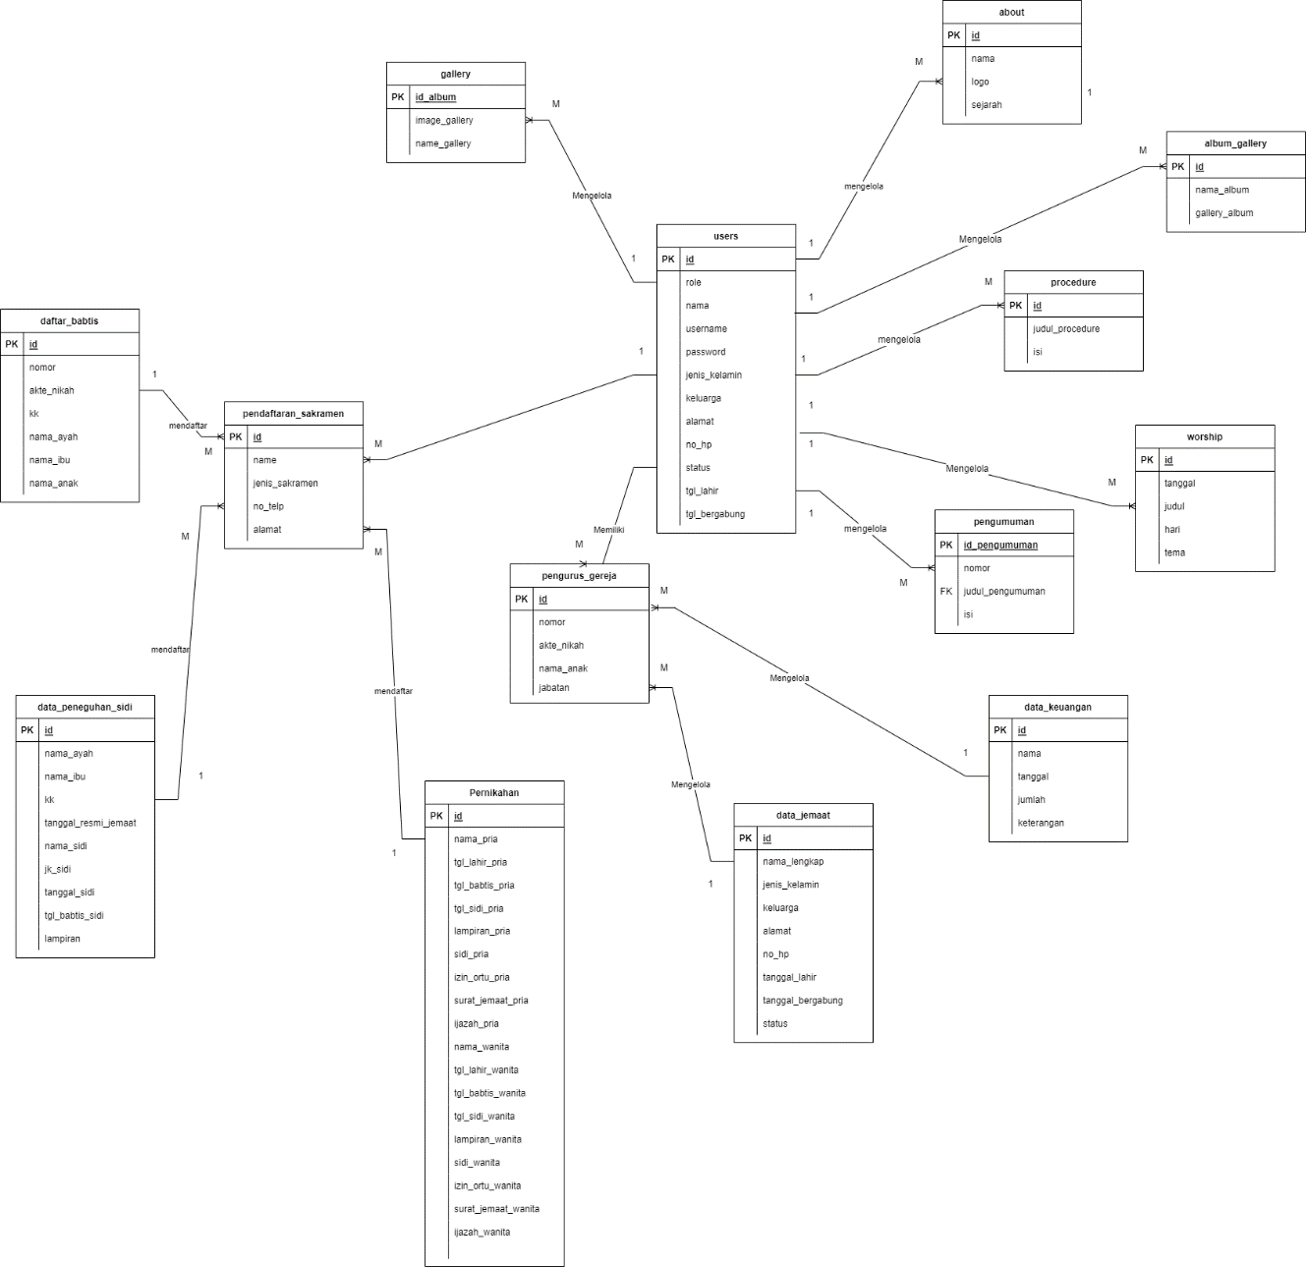

Gambar 14. Conceptual Data Model

### *Physical Data Model*

Pada physical data model digambarkan tabel master dan tabel lain yang saling berhubungan, tetapi berbeda dengan conceptual data model. Pada setiap tabel model data ini ditambahkan tipe setiap atribut yang ada. Hubungan tersebut dapat dilihat pada Gambar di bawah ini.

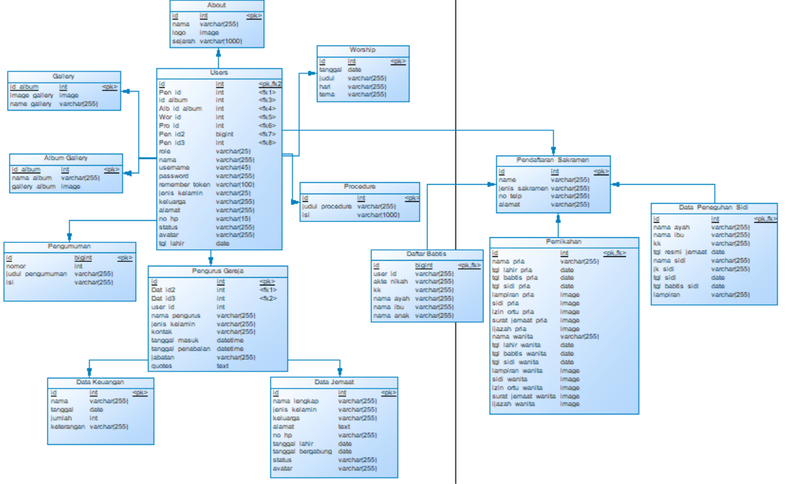

Gambar 15. Physical Data Model

### *Tables*

Deskripsi dari tabel-tabel yang ada pada basis data dapat dilihat pada Tabel di bawah

ini.

| ***Nama Tabel*** | ***Primary key*** | ***Deskripsi isi*** |
| --- | --- | --- |
| *Users* | ID | Tabel ini berfungsi untuk menyimpan informasi akun |
| Pengurus_gereja | ID | Tabel ini berfungsi untuk menyimpan informasi pengurus gereja yang menggunakan sistem ini |
| Data_jemaat | ID | Tabel ini berfungsi untuk menyimpan informasi data jemaat yang menggunakan sistem ini |
| Data_keuangan | ID | Tabel ini berfungsi untuk menyimpan informasi data keuangan gereja |
| pendaftaran_sakramens | ID | Tabel ini berfungsi untuk menyimpan informasi data pendaftaran sakramen jemaat |
| Daftar_baptis | ID | Tabel ini berfungsi untuk menyimpan informasi data daftar baptis jemaat |
| Data_peneguhan_sidi | ID | Tabel ini berfungsi untuk menyimpan informasi data peneguhan sidi jemaat |
| Pengumuman | ID | Tabel ini berfungsi untuk menyimpan informasi pengumuman |

Tabel 24. Tabel Sistem informasi Gereja HKI Parsoburan

# *Detail Design Description*

Pada bab ini akan dibahas mengenai struktur tabel yang dibangun di seluruh sistem, deskripsi fungsi secara rinci*, physical file,* dan *traceability*

## *Table Structure*

Pada struktur tabel dijelaskan spesifikasi dari seluruh tabel yang saling berelasi yang digunakan pada sistem informasi gereja HKI Parsoburan.

### *Tabel Users*

Identifikasi/Nama : *Users*

Deskripsi Isi : ID, name, *User*name, password

Jenis : Tabel data induk

Primary Key : ID

Detail Description : Berelasi dengan Admin, Jemaat, Pengurus Gereja

|  |  |  |  |  |  |
| --- | --- | --- | --- | --- | --- |
| **Id Field** | **Deskripsi** | **Tipe & length** | **Boleh**  **NULL** | **Default** | **Keterangan** |
| ID | Merupakan id yang dimiliki setiap account *user* | 20 | NO | - | *Primary Key* |
| role | Merupakan kedudukan atau jabatan yang dimiliki *user* | varchar (255) | No | - | *-* |
| nama | Merupakan nama yang dimiliki oleh *user* | varchar(255) | No | - | *-* |
| *user*name | Merupakan id yang dimiliki setiap account dan merupakan *user*name yang digunakan untuk dapat masuk ke dalam sistem | varchar(255) | NO | - | *Primary key* |
| password | Merupakan password yang menjadi pengaman akun | varchar(255) | NO | - | - |
| Jenis_kelamin | Merupakan identitas dari *user* | varchar(25) | NO | - | - |
| Alamat | Merupakan lokasi tempat tinggal *user* | varchar(255) | NO | - | - |
| No_hp | Merupakan nomor pribadi yang bisa dipakai untuk menghubungi *user* | varchar(15) | NO | - | - |
| Tanggal_lahir | Merupakan identitas kapan *user* lahir | Date | NO | - | - |

Tabel 25. Tabel *User*

CREATE TABLE `*users*` (

`id` BIGINT(20) UNSIGNED NOT NULL AUTO_INCREMENT,

`role` VARCHAR(25) NOT NULL COLLATE 'utf8mb4_unicode_ci',

`nama` VARCHAR(255) NOT NULL COLLATE 'utf8mb4_unicode_ci',

`*user*name` VARCHAR(45) NOT NULL COLLATE 'utf8mb4_unicode_ci',

`password` VARCHAR(255) NOT NULL COLLATE 'utf8mb4_unicode_ci',

`remember_token` VARCHAR(100) NULL DEFAULT NULL COLLATE 'utf8mb4_unicode_ci',

`created_at` TIMESTAMP NULL DEFAULT current_timestamp(),

`updated_at` DATETIME NULL DEFAULT NULL,

`jenis_kelamin` VARCHAR(25) NULL DEFAULT NULL COLLATE 'utf8mb4_unicode_ci',

`keluarga` VARCHAR(255) NULL DEFAULT NULL COLLATE 'utf8mb4_unicode_ci',

`alamat` VARCHAR(255) NULL DEFAULT NULL COLLATE 'utf8mb4_unicode_ci',

`no_hp` VARCHAR(15) NULL DEFAULT NULL COLLATE 'utf8mb4_unicode_ci',

`status` VARCHAR(255) NULL DEFAULT NULL COLLATE 'utf8mb4_unicode_ci',

`avatar` VARCHAR(255) NULL DEFAULT NULL COLLATE 'utf8mb4_unicode_ci',

`tgl_lahir` DATE NULL DEFAULT NULL,

`tgl_bergabung` DATE NULL DEFAULT NULL,

PRIMARY KEY (`id`) USING BTREE

)

COLLATE='utf8mb4_unicode_ci'

ENGINE=InnoDB

AUTO_INCREMENT=12

;

### Tabel Pengurus Gereja

Identifikasi/Nama : Pengurus Gereja

Deskripsi Isi : id, nama_pengurus, jenis_kelamin, kontak

Jenis : tabel data referensi

Primary Key : id

Detail Description : Berelasi dengan data jemaat

|  |  |  |  |  |  |
| --- | --- | --- | --- | --- | --- |
| **Id Field** | **Deskripsi** | **Tipe & length** | **Boleh**  **NULL** | **Default** | **Keterangan** |
| Id | Merupakan id dari pengurus gereja yang digunakan untuk masuk ke dalam sistem | INT(11) | NO | - | *Primary key* |
| *user*_id | Merupakan *user*_id dari pengurus gereja | INT(11) | NO | - | - |
| nama_pengurus | Merupakan nama dari pengurus gereja | varchar(255) | NO | - | - |
| jenis_kelamin | Merupakan jenis kelamin dari pengurus gereja | varchar(255) | NO | - | - |
| kontak | Merupakan nomor kontak dari pengurus gereja | varchar(255) | NO | - | - |
| tanggal_masuk | Merupakan tanggal masuk dari pengurus gereja | Date Time | NO | - | - |
| tanggal_penabalan | Merupakan tanggal penabalan dari pengurus gereja | Date Time | NO | - | - |
| jabatan | Merupakan jabatan dari pengurus gereja | varchar(255) | NO | - | - |

Tabel 26. Tabel Pengurus Gereja

CREATE TABLE `pengurus_gereja` (

`id` INT(11) NOT NULL AUTO_INCREMENT,

`*user*_id` INT(11) NULL DEFAULT NULL,

`nama_pengurus` VARCHAR(255) NOT NULL COLLATE 'utf8mb4_general_ci',

`jenis_kelamin` VARCHAR(255) NOT NULL COLLATE 'utf8mb4_general_ci',

`kontak` VARCHAR(255) NOT NULL COLLATE 'utf8mb4_general_ci',

`tanggal_masuk` DATETIME NOT NULL,

`tanggal_penabalan` DATETIME NOT NULL,

`jabatan` VARCHAR(255) NOT NULL COLLATE 'utf8mb4_general_ci',

`quotes` TEXT NOT NULL COLLATE 'utf8mb4_general_ci',

`avatar` VARCHAR(255) NOT NULL COLLATE 'utf8mb4_general_ci',

`created_at` TIMESTAMP NOT NULL DEFAULT current_timestamp(),

`updated_at` DATETIME NOT NULL,

PRIMARY KEY (`id`) USING BTREE

)

COLLATE='utf8mb4_general_ci'

ENGINE=InnoDB

AUTO_INCREMENT=3

;

### Data Jemaat

Identifikasi/Nama : Data Jemaat

Deskripsi Isi : Id, nama, alamat, no_telp

Jenis : tabel data referensi

Primary Key : Id

Detail Description : Berelasi dengan pengurus gereja

|  |  |  |  |  |  |
| --- | --- | --- | --- | --- | --- |
| **Id Field** | **Deskripsi** | **Tipe & length** | **Boleh**  **NULL** | **Default** | **Keterangan** |
| Id | Merupakan id yang dimiliki oleh jemaat | integer | NO | - | *Primary key* |
| nama | Nama dari jemaat | varchar(255) | NO | - | - |
| jenis_kelamin | Merupakan jenis kelamin dari jemaat | varchar(255) | NO | - | - |
| keluarga | Keluarga dari jemaat | varchar(255) | NO | - | - |
| alamat | Alamat dari jemaat | varchar | NO | - | - |
| no_hp | Merupakan nomor telepon dari jemaat | integer | NO | - | - |
| tanggal_lahir | Identitas tanggal lahir jemaat | Date | NO | - | - |
| tanggal_bergabung | Tanggal jemaat bergabung | Date | NO | - | - |

Tabel 27. Tabel Data Jemaat

CREATE TABLE `data_jemaat` (

`id` INT(10) UNSIGNED NOT NULL AUTO_INCREMENT,

`nama_lengkap` VARCHAR(255) NOT NULL COLLATE 'utf8mb4_unicode_ci',

`jenis_kelamin` VARCHAR(255) NOT NULL COLLATE 'utf8mb4_unicode_ci',

`keluarga` VARCHAR(255) NOT NULL COLLATE 'utf8mb4_unicode_ci',

`alamat` TEXT NOT NULL COLLATE 'utf8mb4_unicode_ci',

`no_hp` VARCHAR(15) NOT NULL COLLATE 'utf8mb4_unicode_ci',

`tanggal_lahir` DATE NOT NULL,

`tanggal_bergabung` DATE NOT NULL,

`status` VARCHAR(255) NOT NULL COLLATE 'utf8mb4_unicode_ci',

`avatar` VARCHAR(255) NULL DEFAULT NULL COLLATE 'utf8mb4_unicode_ci',

`created_at` TIMESTAMP NULL DEFAULT current_timestamp(),

`updated_at` DATETIME NULL DEFAULT NULL,

PRIMARY KEY (`id`) USING BTREE

)

COLLATE='utf8mb4_unicode_ci'

ENGINE=InnoDB

AUTO_INCREMENT=7

### Data Keuangan

Identifikasi/Nama : Data keuangan

Deskripsi Isi : id, nama, tanggal, jumlah, keterangan

Jenis : tabel data referensi

Primary Key : Id

Detail Description : Berelasi dengan pengurus gereja

|  |  |  |  |  |  |
| --- | --- | --- | --- | --- | --- |
| **Id Field** | **Deskripsi** | **Tipe & length** | **Boleh**  **NULL** | **Default** | **Keterangan** |
| Id | Merupakan id yang dimiliki oleh Data Keuangan | integer(10) | NO | - | *Primary key* |
| nama | Nama data keuangan | varchar(255) | NO | - | - |
| tanggal | Merupakan tanggal dari Data Keuangan | date | NO | - | - |
| jumlah | Merupakan Jumlah dari Data Keuangan | int(11) | NO | - | - |
| keterangan | Merupakan keterangan dari data keuangan | varchar(255) | NO | - | - |

Tabel 28. Tabel Data Keuangan

CREATE TABLE `data_keuangan` (

`id` INT(10) UNSIGNED NOT NULL AUTO_INCREMENT,

`nama` VARCHAR(255) NOT NULL COLLATE 'utf8mb4_unicode_ci',

`tanggal` DATE NOT NULL,

`jumlah` INT(11) NOT NULL,

`keterangan` VARCHAR(255) NOT NULL COLLATE 'utf8mb4_unicode_ci',

`created_at` TIMESTAMP NULL DEFAULT NULL,

`updated_at` TIMESTAMP NULL DEFAULT NULL,

PRIMARY KEY (`id`) USING BTREE

)

COLLATE='utf8mb4_unicode_ci'

ENGINE=InnoDB

;

### Pendaftaran Sakramen

Identifikasi/Nama : Pendaftaran Sakramen

Deskripsi Isi : Id, name, jenis_sakramen, jenis_kelamin, no_telp, alamat

Jenis : Tabel data induk

Primary Key : ID

Detail Description : Berelasi dengan jemaat

|  |  |  |  |  |  |
| --- | --- | --- | --- | --- | --- |
| **Id Field** | **Deskripsi** | **Tipe & length** | **Boleh**  **NULL** | **Default** | **Keterangan** |
| Id | ID yang dimiliki sakramen | BIGINT(20) | NO | - | *Primary Key* |
| name | nama pendaftar sakramen | varchar(255) | NO | - | - |
| jenis_sakramen | Jenis dari sakramen yang akan didaftar *user* | varchar(255) | NO | - | - |
| jenis_kelamin | jenis kelamin dari pendaftar sakramen | varchar(255) | NO | - | - |
| no_telp | nomor telepon dari pendaftar sakramen | varchar(255) | NO | - | - |
| alamat | alamat dari pendaftar sakramen | varchar(255) | NO | - | - |

Tabel 29. Tabel Pendaftaran Sakramen

CREATE TABLE `pendaftaran_sakramens` (

`id` BIGINT(20) UNSIGNED NOT NULL AUTO_INCREMENT,

`name` VARCHAR(255) NOT NULL COLLATE 'utf8mb4_unicode_ci',

`jenis_sakramen` VARCHAR(255) NOT NULL COLLATE 'utf8mb4_unicode_ci',

`jenis_kelamin` VARCHAR(255) NOT NULL COLLATE 'utf8mb4_unicode_ci',

`no_telp` VARCHAR(255) NOT NULL COLLATE 'utf8mb4_unicode_ci',

`alamat` VARCHAR(255) NOT NULL COLLATE 'utf8mb4_unicode_ci',

`created_at` TIMESTAMP NULL DEFAULT NULL,

`updated_at` TIMESTAMP NULL DEFAULT NULL,

PRIMARY KEY (`id`) USING BTREE

)

COLLATE='utf8mb4_unicode_ci'

ENGINE=InnoDB

;

### Daftar Baptis

Identifikasi/Nama : Daftar Baptis

Deskripsi Isi : Id, *user*_id, akte_nikah,kk, nama_ayah, nama_ibu, nama_anak

Jenis : tabel data induk

Primary Key : Id

Detail Description : Berelasi dengan jemaat

|  |  |  |  |  |  |
| --- | --- | --- | --- | --- | --- |
| **Id Field** | **Deskripsi** | **Tipe & length** | **Boleh**  **NULL** | **Default** | **Keterangan** |
| Id | Merupakan id yang memiliki daftar baptis | Integer(20) | NO | - | *Primary key* |
| *user*_id | Merupakan *user*_id dari daftar baptis | varchar(250) | NO | - | - |
| akte_nikah | Merupakan akte nikah dari yang mendaftar baptis | varchar(255) | NO | - | - |
| kk | Merupakan kk dari yang mendaftar baptis | varchar(255) | NO | - | - |
| nama_ayah | Merupakan nama ayah dari yang mendaftar baptis | varchar(255) | NO | - | - |
| nama_ibu | Merupakan nama ibu dari yang mendaftar baptis | varchar(255) | NO | - | - |
| nama_anak | Merupakan nama anak dari yang mendaftar baptis | varchar(255) | NO | - | - |

Tabel 30. Tabel Daftar Baptis

CREATE TABLE `daftar_babtis` (

`id` BIGINT(20) UNSIGNED NOT NULL AUTO_INCREMENT,

`*user*_id` VARCHAR(255) NOT NULL COLLATE 'utf8mb4_unicode_ci',

`akte_nikah` VARCHAR(255) NULL DEFAULT NULL COLLATE 'utf8mb4_unicode_ci',

`kk` VARCHAR(255) NULL DEFAULT NULL COLLATE 'utf8mb4_unicode_ci',

`created_at` TIMESTAMP NULL DEFAULT NULL,

`updated_at` TIMESTAMP NULL DEFAULT NULL,

`nama_ayah` VARCHAR(255) NOT NULL COLLATE 'utf8mb4_unicode_ci',

`nama_ibu` VARCHAR(255) NOT NULL COLLATE 'utf8mb4_unicode_ci',

`nama_anak` VARCHAR(255) NOT NULL COLLATE 'utf8mb4_unicode_ci',

PRIMARY KEY (`id`) USING BTREE

)

COLLATE='utf8mb4_unicode_ci'

ENGINE=InnoDB

AUTO_INCREMENT=7

;

### Data Peneguhan Sidi

Identifikasi/Nama : Peneguhan sidi

Deskripsi Isi : id, id_*user*, nama_ayah, nama_ibu, kk, tgl_resmi_jemaat, nama_sidi, jk_sidi, tgl_sidi, tgl_baptis, lampiran

Jenis : tabel data induk

Primary Key : id

Detail Description : Berelasi dengan jemaat

|  |  |  |  |  |  |
| --- | --- | --- | --- | --- | --- |
| **Id Field** | **Deskripsi** | **Tipe & length** | **Boleh**  **NULL** | **Default** | **Keterangan** |
| id | Merupakan id pendaftaran peneguhan sidi | BIGINT (20) | NO | - | *Primary key* |
| id_*user* | Merupakan id dari *user* pendaftar | varchar(255) | NO | - | *-* |
| nama_ayah | Merupakan nama ayah dari pendaftar | varchar(255) | NO | - | - |
| nama_ibu | Merupakan nama ibu dari pendaftar | varchar(255) | NO | - | - |
| kk | kartu keluarga dari pendaftar | varchar(255) | NO | - | - |
| tgl_resmi_jemaat | tanggal jemaat resmi mendaftar | varchar(255) | NO | - | - |
| nama_sidi | nama sidi dari pendaftar | varchar(255) | NO | - | - |
| jk_sidi | jk sidi dari pendaftar | varchar(255) | NO | - | - |
| tgl_sidi | tgl_sidi dari pendaftar | varchar(255) | NO | - | - |
| tgl_baptis_sidi | tgl_baptis_sidi dari pendaftar | varchar(255) | NO | - | - |
| lampiran | lampiran dokumen dari pendaftar | varchar(255) | NO | - | - |

Tabel 31. Tabel Data Peneguhan Sidi

CREATE TABLE `data_peneguhan_sidi` (

`id` BIGINT(20) UNSIGNED NOT NULL AUTO_INCREMENT,

`id_*user*` VARCHAR(255) NOT NULL COLLATE 'utf8mb4_unicode_ci',

`nama_ayah` VARCHAR(255) NOT NULL COLLATE 'utf8mb4_unicode_ci',

`nama_ibu` VARCHAR(255) NOT NULL COLLATE 'utf8mb4_unicode_ci',

`kk` VARCHAR(255) NOT NULL COLLATE 'utf8mb4_unicode_ci',

`tgl_resmi_jemaat` DATE NOT NULL,

`nama_sidi` VARCHAR(255) NOT NULL COLLATE 'utf8mb4_unicode_ci',

`jk_sidi` VARCHAR(255) NOT NULL COLLATE 'utf8mb4_unicode_ci',

`tgl_sidi` DATE NOT NULL,

`tgl_babtis_sidi` DATE NOT NULL,

`lampiran` VARCHAR(255) NOT NULL COLLATE 'utf8mb4_unicode_ci',

`created_at` TIMESTAMP NULL DEFAULT NULL,

`updated_at` TIMESTAMP NULL DEFAULT NULL,

PRIMARY KEY (`id`) USING BTREE

)

COLLATE='utf8mb4_unicode_ci'

ENGINE=InnoDB

;

### Tabel Pengumuman

Identifikasi/Nama : Pengumuman

Deskripsi Isi : id, nomor, judul_pengumuman

Jenis : Tabel data induk

Primary Key : Id

Detail Description : Berelasi dengan admin

|  |  |  |  |  |  |
| --- | --- | --- | --- | --- | --- |
| **Id Field** | **Deskripsi** | **Tipe & length** | **Boleh**  **NULL** | **Default** | **Keterangan** |
| Id | merupakan id pengumuman | integer(20) | NO | - | *Primary key* |
| nomor | merupakan nomor dari pengumuman | int(11) | NO | - | - |
| judul_pengumuman | merupakan judul dari pengumuman | varchar(255) | NO | - | - |

Tabel 32. Tabel Pengumuman

CREATE TABLE `pengumuman` (

`id` BIGINT(20) UNSIGNED NOT NULL AUTO_INCREMENT,

`nomor` INT(11) NULL DEFAULT NULL,

`judul_pengumuman` VARCHAR(255) NOT NULL COLLATE 'utf8mb4_unicode_ci',

`isi` VARCHAR(255) NULL DEFAULT NULL COLLATE 'utf8mb4_unicode_ci',

PRIMARY KEY (`id`) USING BTREE,

UNIQUE INDEX `pengumuman_judul_pengumuman_unique` (`judul_pengumuman`) USING BTREE

)

COLLATE='utf8mb4_unicode_ci'

ENGINE=InnoDB

;

## *Class Diagram*

Pada bagian ini akan digambarkan class diagram dari keseluruhan Sistem Informasi Gereja HKI Parsoburan. Class diagram adalah diagram yang menggambarkan hubungan antar entitas di dalam sistem yang dibangun. Dalam dokumen ini akan digambarkan class diagram dengan arsitektur MVC (*model, view, controller*) dimana setiap kelas akan saling bekerjasama untuk dapat memenuhi tujuan pembangunan sistem. Dalam sistem yang dibangun terdapat 6 kelas controller, 6 kelas model, dan 6 kelas view. Kelas dan hubungannya dapat dilihat pada Tabel.

|  |  |  |  |  |
| --- | --- | --- | --- | --- |
| No. | Entity | Controller | View | Model |
| 1. | Register | RegisterController | Register | Register |
| 2. | Admin | AdminController | Admin | Admin |
| 3 | Jemaat | JemaatController | Jemaat | Jemaat |
| 4. | Data Jemaat | DataJemaatController | Data Jemaat | Data_Jemaat |
| 5. | Pendaftaran Sakramen | DataSakramenController | Pendaftaran Sakramen | Pendaftaran_Sakramen |
| 6. | Pengumuman | PengumumanController | Pengumuman | Pengumuman |

Tabel 33. Tabel Kelas

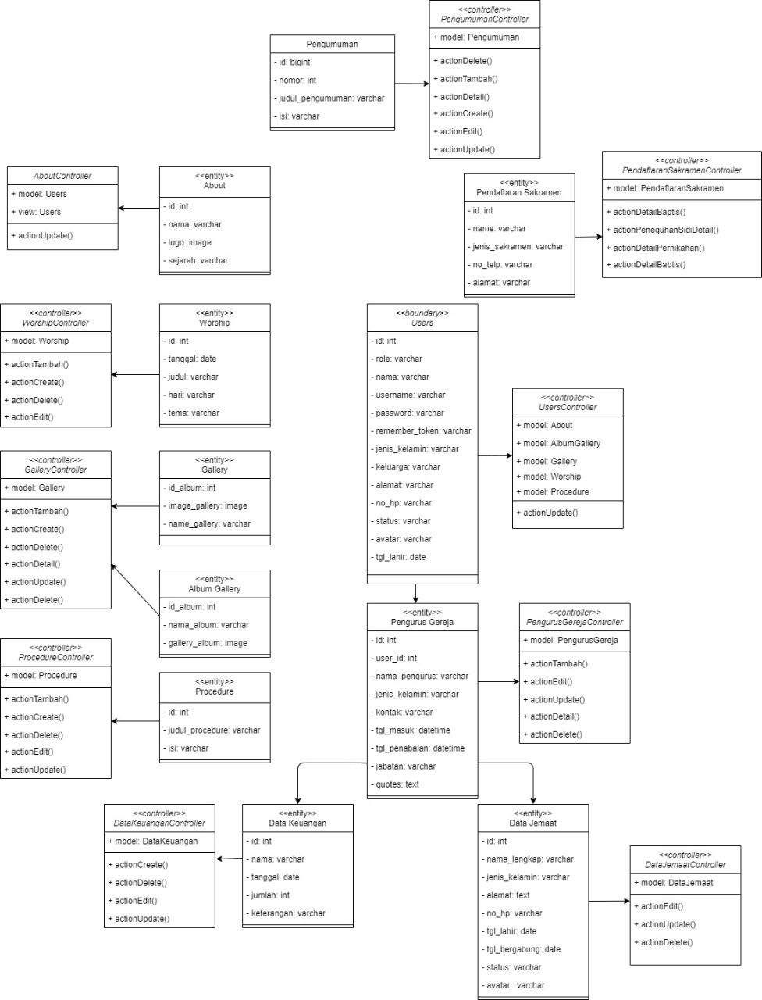

Gambar 16. Class Diagram

## *Sequence Diagram*

Pada subbab ini akan digambarkan *Sequence Diagram* dari keseluruhan Sistem Informasi Gereja HKI parsoburan yang akan dibangun. *Sequence Diagram* akan menjelaskan alur pergerakan data dan fungsi setiap aktivitas yang akan dilakukan untuk menyelesaikan sebuah proses bisnis sesuai dengan *Use Case Diagram* yang dijelaskan pada bab sebelumnya.

### *Sequence Diagram Login*

*Sequence Diagram* login Sistem Informasi Gereja HKI Parsoburan dapat dilihat pada gambar di bawah ini.

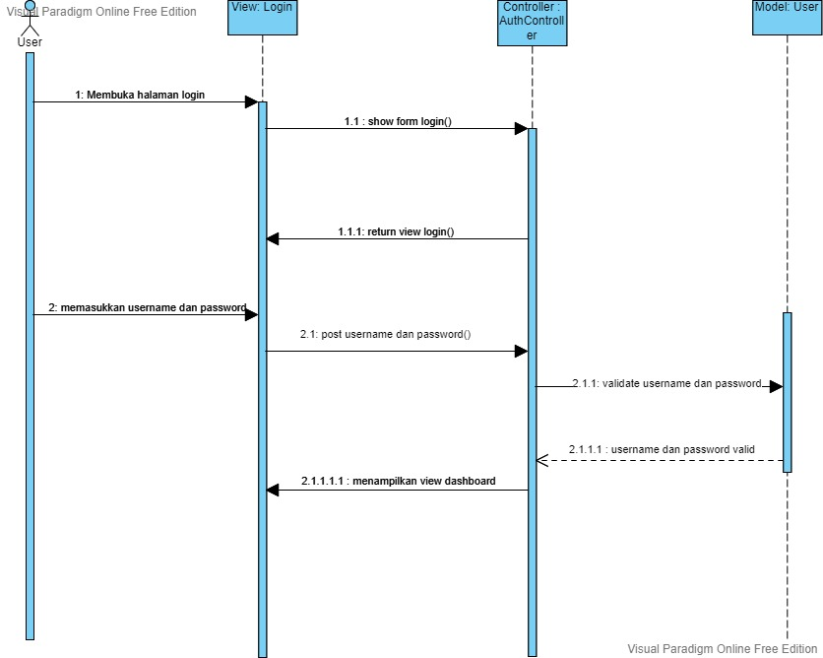

Gambar 17. *Sequence Diagram* Login

#### *Query Specification* (jika ada)

Tidak ada

#### *Error Message*

*User*name atau Password Anda salah Silahkan Login Kembali

#### *Algorithm*

Algoritma untuk proses login adalah sebagai berikut

Id. Proses : AL-01

Objek terkait : Login *user*

Event : *Click*

|  |
| --- |
| **Initial State (IS):**  Tabel admin sudah dibuat strukturnya  Tabel pengurus gereja sudah dibuat strukturnya  Tabel jemaat sudah dibuat strukturnya  **Final State (FS):**  *User* masuk ke sistem dan menggunakan fungsi-fungsi yang terdapat dalam sistem |
| **Spesifikasi Proses/algoritma:**   1. Cek apakah data yang dimasukkan sudah ada sebelumnya atau tidak 2. IF sudah sesuai, naja halaman dashboard akan ditampilkan   ELSE  Jika belum sesuai, tampilkan pesan kesalahan |

#### *6.3.1.4 Spesifikasi Report*

#### *6.3.1.5 Detail Screen Layout*

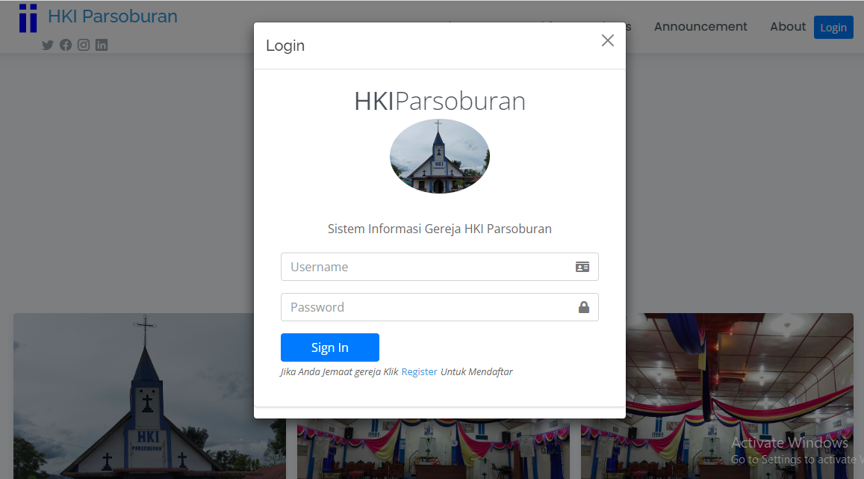

Gambar 18. *Detail Screen Layout* Login

#### *6.3.1.6 Object Specification*

Spesifikasi objek dari fungsi Login dapat dilihat pada table di bawah ini.

| **Id_Objek** | **Jenis** | **Keterangan** |
| --- | --- | --- |
| Sign In | *Button* | Jika di klik, akan pengguna akan masuk pada menu *dashboard* pengguna masing-masing sesuai dengan *role.* |

Tabel 34. *Object Specification* Login

### *Sequence Diagram Registrasi*

*Sequence Diagram* Registrasi Sistem Informasi Gereja HKI Parsoburan dapat dilihat pada gambar di bawah ini.

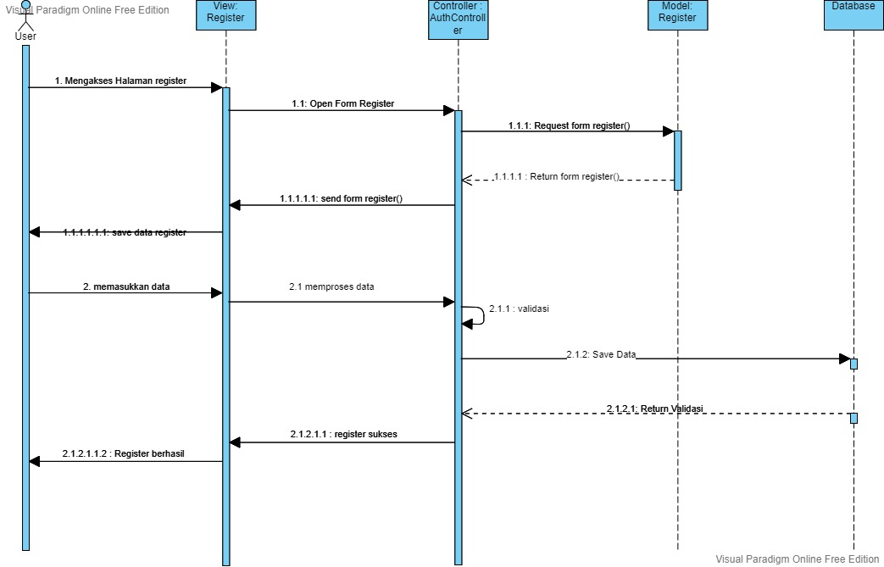

Gambar 19. *Sequence Diagram* Registrasi

#### *Query Specification (jika ada)*

Tidak ada

#### *Error Message*

|  |  |  |
| --- | --- | --- |
| **No** | **Keterangan** | **Pesan Error yang disampaikan** |
|  | Field *User*name tidak diisi, sementara pengguna memilih tombol Simpan | Akan muncul *Error Message*  yang mengatakan “*user*name wajib diisi” |
|  | Field Password tidak diisi, sementara pengguna memilih tombol Simpan | Akan muncul *Error Message*  yang mengatakan “password wajib diisi” |
| 3. | Field ulangi Password tidak sesuai dengan yang diminta sementara pengguna memilih tombol Simpan | Akan muncul *Error Message*  yang mengatakan “password belum sesuair” |

Tabel 35. *Error Message* Registrasi

#### *Algorithm*

Algoritma untuk proses registrasi adalah sebagai berikut

Id. Proses : AL-02

Objek terkait : Registrasi *user*

Event : Daftar

|  |
| --- |
| ***Initial State (IS):***  Tabel admin sudah dibuat strukturnya  Tabel pengurus gereja sudah dibuat strukturnya  Tabel jemaat sudah dibuat strukturnya  ***Final State (FS):***  Menghasilkan tabel *user* yang telah ditambahkan satu record |
| **Spesifikasi Proses/algoritma:**   1. Cek apakah data yang dimasukkan sudah ada sebelumnya atau tidak 2. IF sudah sesuai, tambahkan 1 record pada tabel register   ELSE  jika belum sesuai, tampilkan pesan kesalahan |

#### *6.3.2.4 Spesifikasi Report*

Tidak ada

#### *6.3.2.5 Detail Screen Layout*

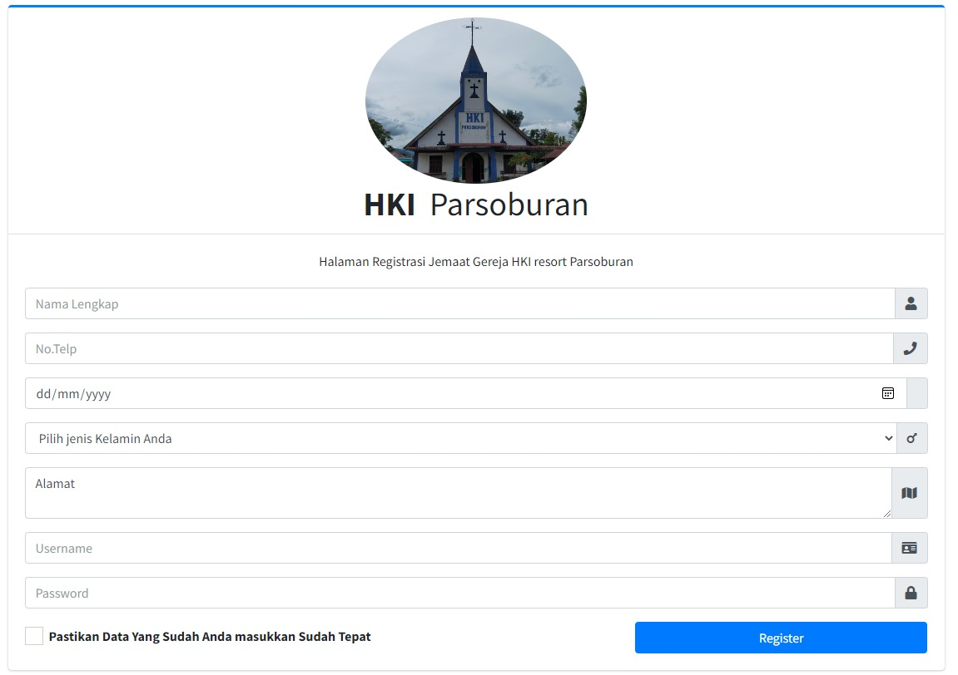

Gambar 20. *Detail Screen Layout* Registrasi

#### *6.3.2.6 Object Specification*

### *Sequence Diagram* Mengelola Data jemaat

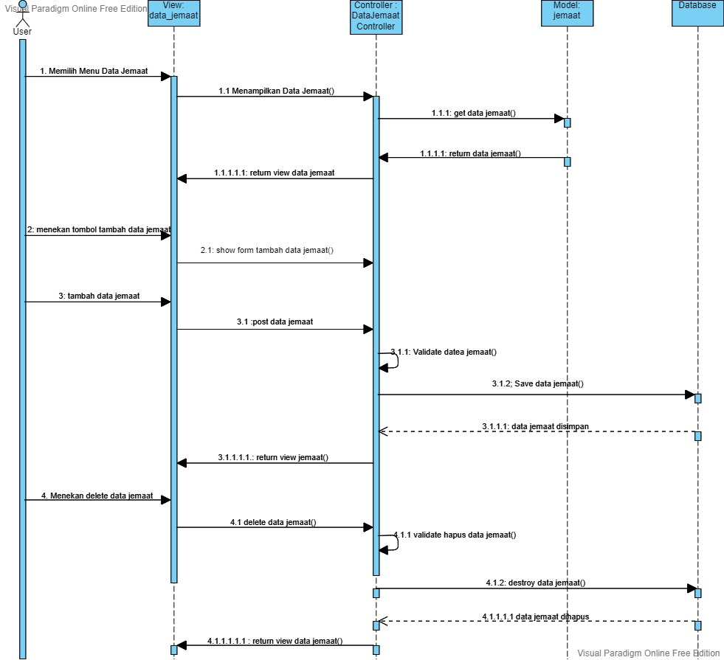

Gambar 21. *Sequence Diagram* Mengelola Data Jemaat

#### 6.3.3.1 *Query Specification* (jika ada)

Tidak ada

#### 6.3.3.2 *Error Message*

Tidak ada

#### 6.3.3.3 *Algorithm*

Algoritma untuk proses Mengelola Data Jemaat adalah sebagai berikut

Id. Proses : AL-03

Objek terkait : Mengelola Data Jemaat

Event : Click

|  |
| --- |
| **Initial State (IS):**  Tabel data jemaat sudah dibuat strukturnya  **Final State (FS):**     Menghasilkan tabel data jemaat yang telah ditambah, diedit dan mengurangi tabel yang telah dihapus. |
| **Spesifikasi Proses/algoritma:**   1. Cek apakah data yang dimasukkan sudah ada atau tidak 2. IF sudah sesuai, tambahkan satu record pada laporan data jemaat   ELSE  jika belum sesuai, tampilkan pesan kesalahan pada layar |

#### 6.3.3.4 *Spesifikasi Report*

Tidak ada

#### 6.3.3.5 *Detail Screen Layout*

1. Edit data jemaat

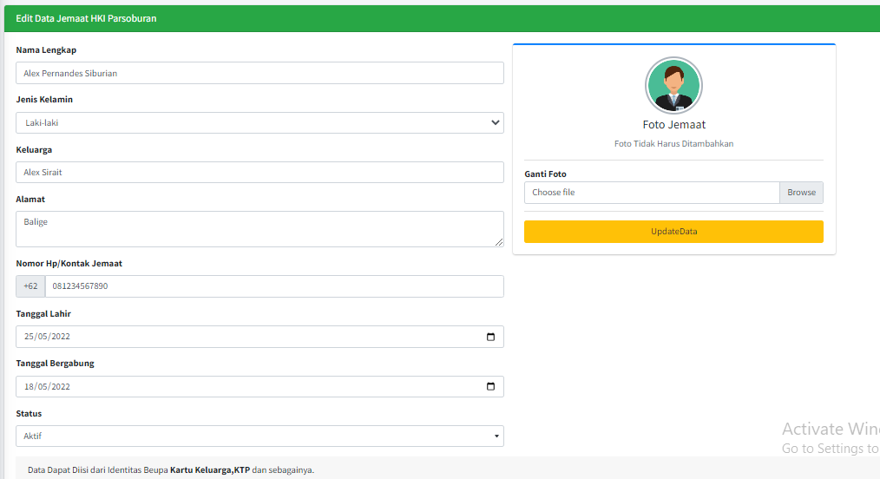

Gambar 22. *Detail Screen Layout* Edit data jemaat

1. Menambah data jemaat

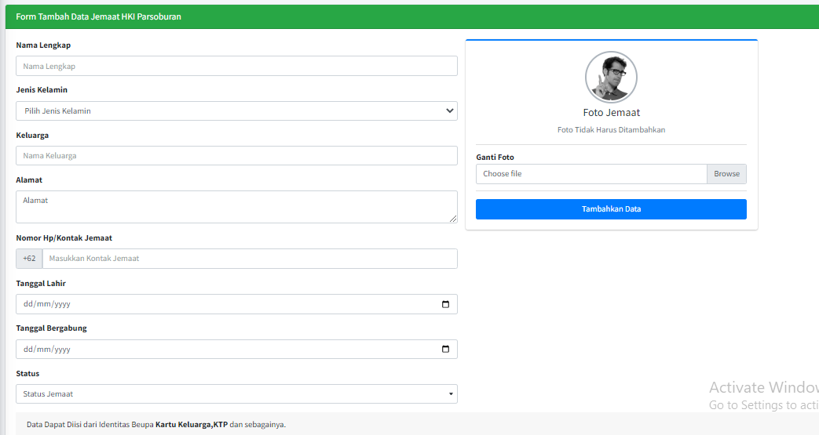

Gambar 23. *Detail Screen Layout* Menambah data jemaat

1. Menghapus data jemaat

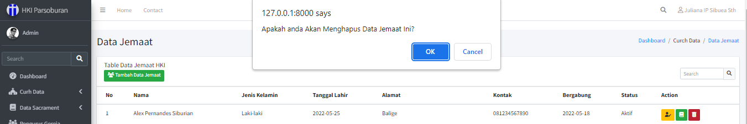

Gambar 24. *Detail Screen Layout* Menghapus data jemaat

#### 6.3.3.6 *Object Specification*

### Mengelola Sakramen Gereja

*Sequence Diagram* Mengelola Sakramen Sistem Informasi Gereja HKI Parsoburan dapat dilihat pada gambar di bawah ini.

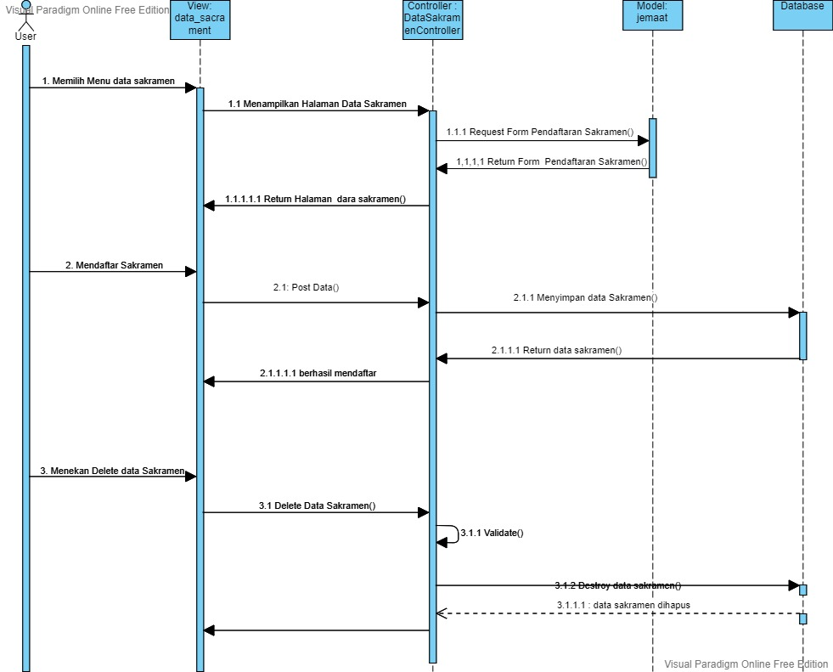

Gambar 25. *Sequence Diagram* Mengelola Sakramen Gereja

#### 6.3.4.1 *Query Specification* (jika ada)

Tidak ada

#### 6.3.4.2 *Error Message*

Tidak ada

#### 6.3.4.3 *Algorithm*

Algoritma untuk proses Mengelola Sakramen Gereja adalah sebagai berikut

Id. Proses : AL-04

Objek terkait : Mengelola Sakramen Gereja

Event : Click

|  |
| --- |
| **Initial State (IS):**  **Initial State (IS):**  Tabel sakramen sudah dibuat strukturnya  **Final State (FS):**  Menghasilkan tabel sakramen yang telah dibuat dan ditambahkan satu record |
| **Spesifikasi Proses/algoritma:**   1. Cek apakah data yang pada form telah sesuai ditambahkan 2. IF sudah sesuai, tambahkan satu record pada tabel sakramen gereja   ELSE  jika belum sesuai, tampilkan pesan kesalahan pada layar |

#### 6.3.4.4 *Spesifikasi Report*

#### 6.3.4.5 *Detail Screen Layout*

1. Sakramen baptis

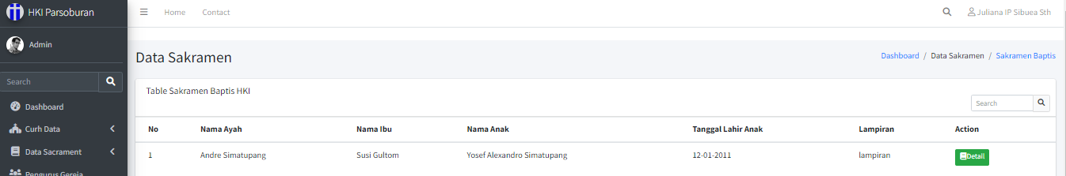

Gambar 26. *Detail Screen Layout* Sakramen baptis

1. Peneguhan sidi

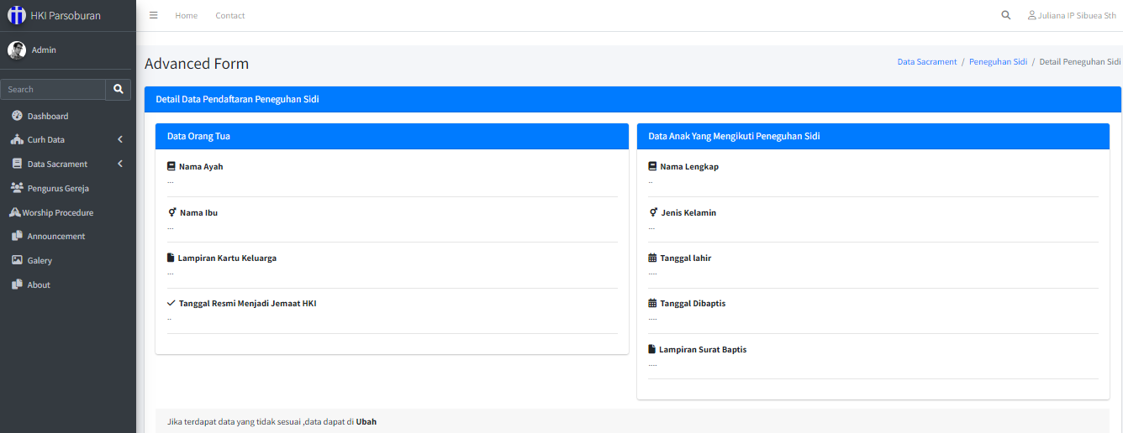

Gambar 27. *Detail Screen Layout* Peneguhan sidi

1. Pernikahan

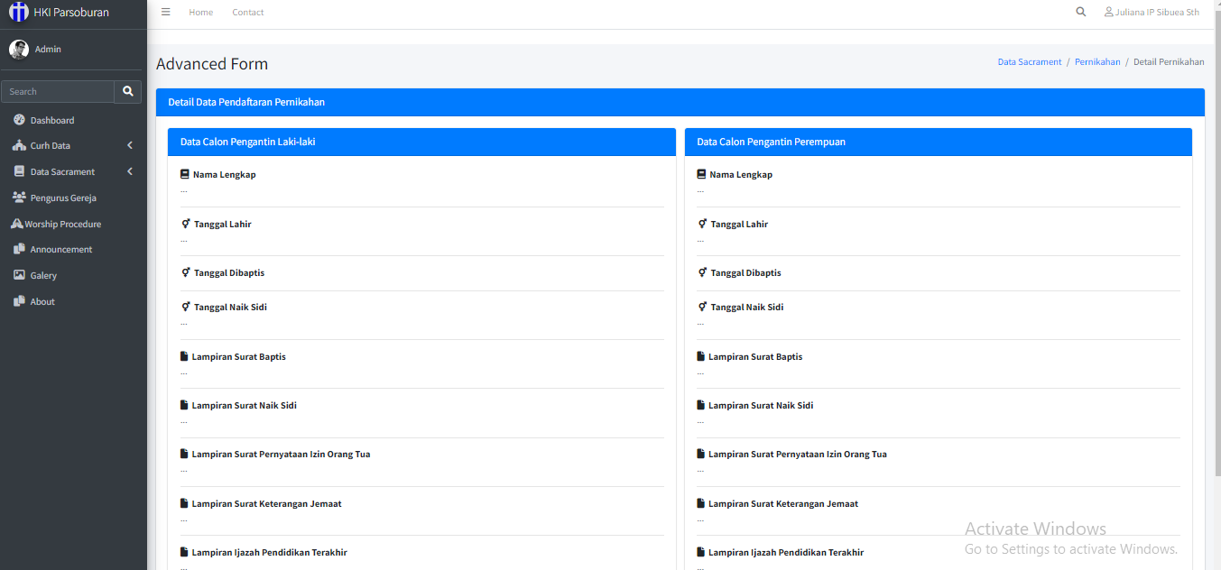

Gambar 28. *Detail Screen Layout* Pernikahan

#### 6.3.4.6 *Object Specification*

### 6.3.5 Mengelola Informasi Gereja

*Sequence Diagram* Mengelola Informasi Gereja Sistem Informasi Gereja HKI Parsoburan dapat dilihat pada gambar di bawah ini.

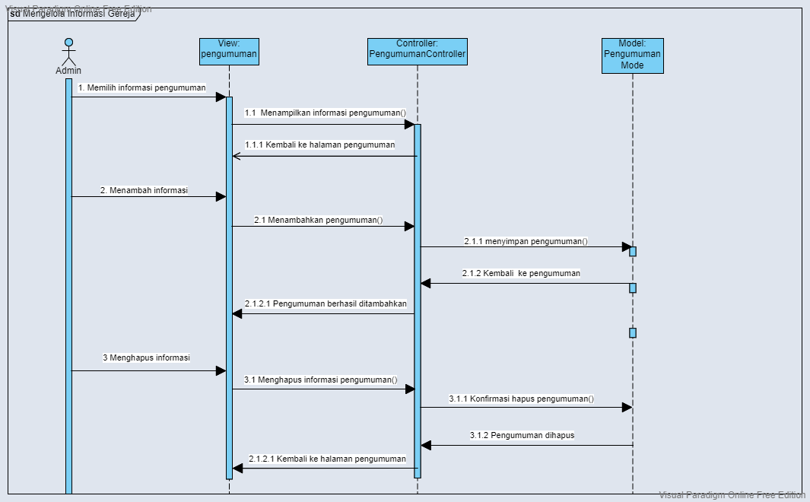

Gambar 29. *Sequence Diagram* Mengelola Informasi Gereja

#### 6.3.5.1 *Query Specification* (jika ada)

Tidak ada

#### 6.3.5.2 *Error Message*

Tidak ada

#### 6.3.5.3 *Algorithm*

Algoritma untuk proses login adalah sebagai berikut

Id. Proses : AL-05

Objek terkait : Mengelola Informasi gereja

Event : Click

|  |
| --- |
| **Initial State (IS):**  Tabel informasi gereja sudah dibuat strukturnya  **Final State (FS):**  Menghasilkan informasi yang telah ditambahkan satu record |
| **Spesifikasi Proses/algoritma:**   1. Cek apakah data yang sudah dimasukkan sudah ada atau tidak 2. IF sudah ada atau sesuai, maka tambahkan satu record pada form informasi   ELSE  jika belum sesuai, tampilkan pesan kesalahan pada layar |

#### 6.3.5.4 *Spesifikasi Report*

#### 6.3.5.5 *Detail Screen Layout*

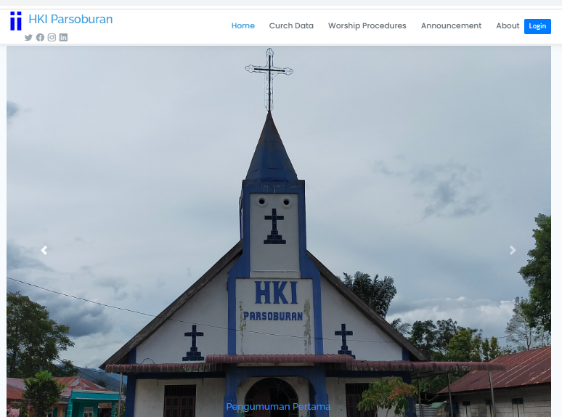

Gambar 30. *Detail Screen Layout* Mengelola Informasi Gereja

#### 6.3.5.6 *Object Specification*

### 6.3.6 Mengelola Laporan Statistik Data Jemaat

*Sequence Diagram* Mengelola Laporan Statistik Data Jemaat Sistem Informasi Gereja HKI Parsoburan dapat dilihat pada gambar di bawah ini.

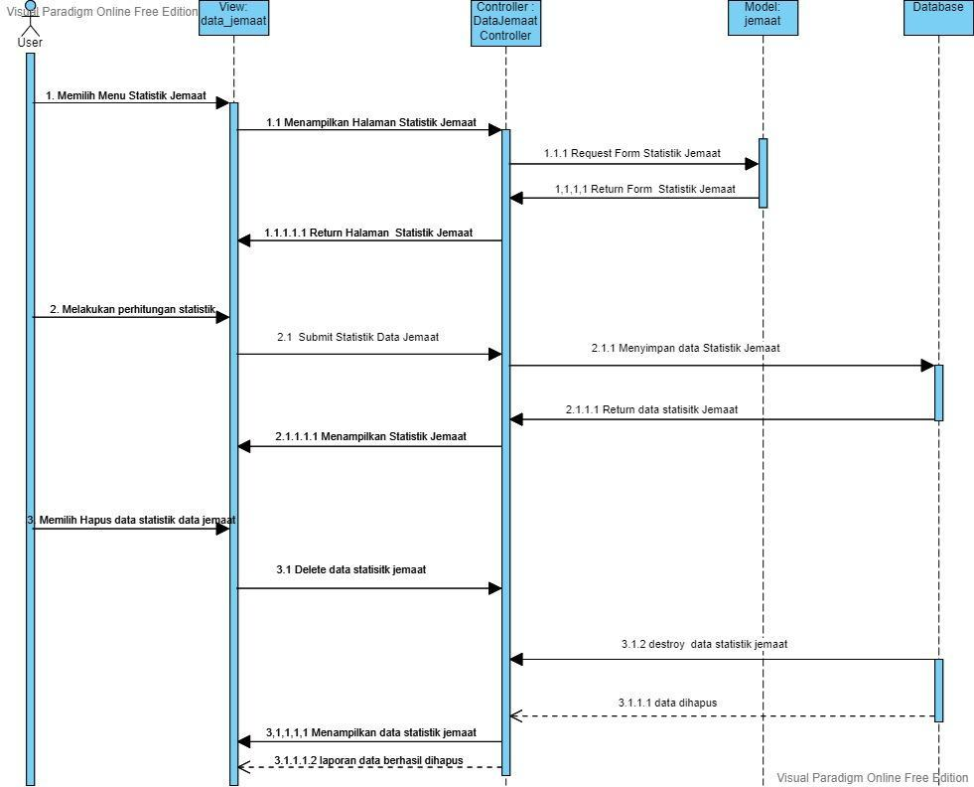

Gambar 31. Mengelola Laporan Statistik Data Jemaat

#### 6.3.6.1 *Query Specification* (jika ada)

Tidak ada

#### 6.3.6.2 *Error Message*

Tidak ada

#### 6.3.6.3 *Algorithm*

Algoritma untuk proses login adalah sebagai berikut

Id. Proses : AL-06

Objek terkait : Mengelola Laporan Statistik Data Jemaat

Event : Click

|  |
| --- |
| **Initial State (IS):**  Tabel laporan statistik data jemaat sudah dibuat strukturnya  **Final State (FS):**  Menghasilkan tabel laporan statistik data jemaat yang telah ditambahkan satu record |
| **Spesifikasi Proses/algoritma:**   1. Cek apakah data yang dimasukkan sudah ada sebelumnya atau tidak 2. IF sudah sesuai, tambahkan 1 record pada tabel laporan statistik data jemaat   ELSE  jika belum sesuai, tampilkan pesan kesalahan |

#### 6.3.6.4 *Spesifikasi Report*

#### 6.3.6.5 *Detail Screen Layout*

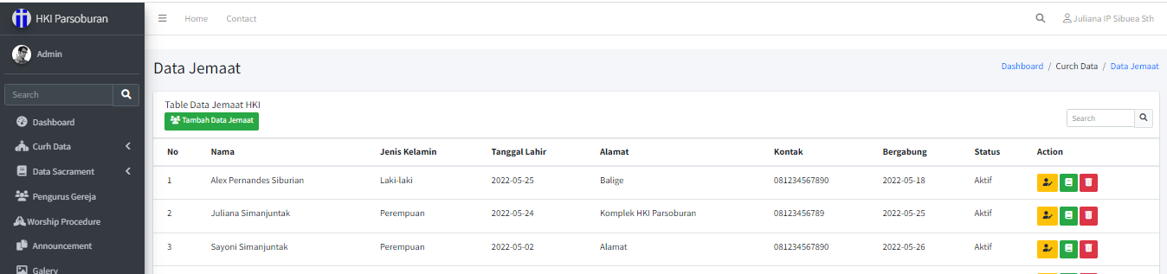

Gambar 32. *Detail Screen Layout* Mengelola Laporan Statistik Data Jemaat

#### 6.3.6.6 *Object Specification*

### 6.3.7 Mengelola Laporan Keuangan Gereja

*Sequence Diagram* Mengelola Laporan Keuangan Gereja Sistem Informasi Gereja HKI Parsoburan dapat dilihat pada gambar di bawah ini.

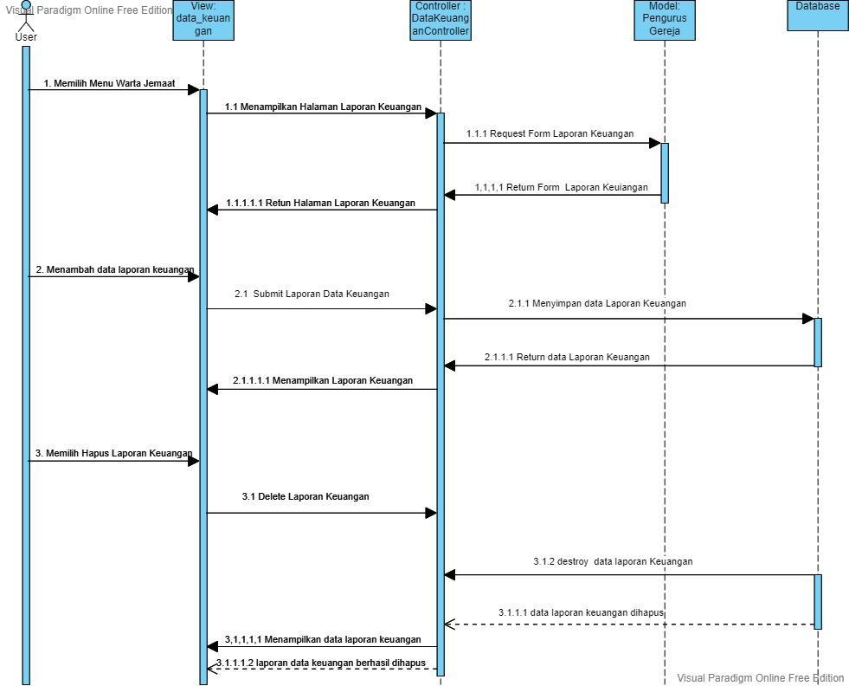

Gambar 33. *Sequence Diagram* Mengelola Laporan Keuangan Gereja

#### 6.3.7.1 *Query Specification* (jika ada)

Tidak ada

#### 6.3.7.2 *Error Message*

Tidak ada

#### 6.3.7.3 *Algorithm*

Algoritma untuk proses login adalah sebagai berikut

Id. Proses : AL-07

Objek terkait : Mengelola Laporan Keuangan Gereja

Event : Click

|  |
| --- |
| **Initial State (IS):**   1. Tabel laporan keuangan sudah dibuat strukturnya   **Final State (FS):**  Menghasilkan tabel laporan keuangan yang telah ditambahkan satu record |
| **Spesifikasi Proses/algoritma:**   1. Cek apakah data yang dimasukkan sudah ada sebelumnya atau tidak 2. IF sudah sesuai tambahkan 1 record pada tabel laporan keuangan   ELSE  jika belum sesuai, tampilkan pesan kesalahan |

#### 6.3.7.4 *Spesifikasi Report*

#### 6.3.7.5 *Detail Screen Layout*

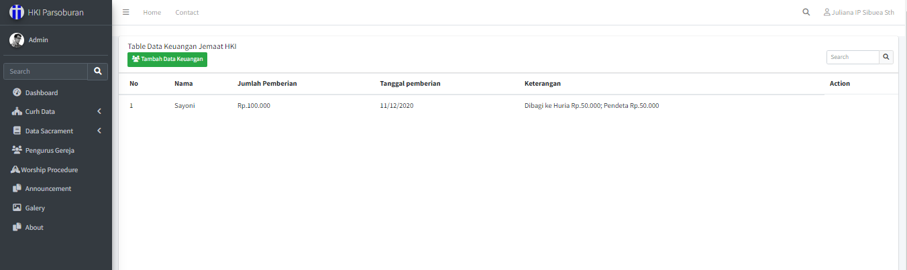

Gambar 34. *Detail Screen Layout* Mengelola Laporan Keuangan Gereja

#### 6.3.7.6 *Object Specification*

## *Physical File*

Berikut ini adalah dekomposisi physical file pembangunan sistem informasi Gereja HKII Parsoburan:

| **Nama Direktori** | **Nama File** | **Nama Modul** | **Nama Fungsi** | **Keterangan** |
| --- | --- | --- | --- | --- |
| com.hkiparsoburan.controllers | login.php | - | Login | Fungsi digunakan untuk masuk ke dalam sistem |
| com.hkiparsoburan.controllers | registrasi.php | - | registrasi | Fungsi digunakan untuk membuat akun. |
| com.hkiparsoburan.controllers | editAkun.php | - | editAkun | Fungsi digunakan untuk mengedit akun |
| com.hkiparsoburan.controllers | menmbahDataJemaat.php | - | menambahDataJemaat | Fungsi digunakan untuk menambah data jemaat |
| com.hkiparsoburan.controllers | menghapusDataJemaat.php | - | menghapusDataJemaat | Fungsi digunakan untuk menghapus data jemaat |
| com.hkiparsoburan.controllers | melakukanPendaftaranSakramenGereja.php | - | melakukanPendaftaranSakramenGereja | Fungsi digunakan untuk melakukan pendaftaran sakramen gereja |
| com.hkiparsoburan.controllers | membatalkanPendaftaranSakramenGereja.php | - | membatalkanPendaftaranSakramenGereja | Fungsi digunakan untuk membatalkan pendaftaran sakramen gereja |
| com.hkiparsoburan.controllers | melihatInformasiPengumumanGereja.php | - | melihatInformasiPengumumanGereja | Fungsi digunakan untuk melihat informasi pengumuman gereja |
| com.hkiparsoburan.controllers | menambahInformasiPengumumanGereja.php | - | menambahInformasiPengumumanGereja | Fungsi digunakan untuk menambah informasi pengumuman gereja |
| com.hkiparsoburan.controllers | editInformasipengumumanGereja.php | - | editInformasipengumumanGereja | Fungsi digunakan untuk mengedit informasi pengumuman gereja |
| com.hkiparsoburan.controllers | menghapusInformasipengumuman.php | - | menghapusInformasipengumuman | Fungsi digunakan menghapus informasi pengumuman |
| com.hkiparsoburan.controllers | membuatLaporanStatistikDataJemaat.php | - | membuatLaporanStatistikDataJemaat | Fungsi digunakan untuk membuat laporan statistik data jemaat |
| com.hkiparsoburan.controllers | editLaporanStatistikDataJemaat.php |  | editLaporanStatistikDataJemaat | Fungsi digunakan untuk mengedit laporan statistik data jemaat |
| com.hkiparsoburan.controllers | menghapusLaporanStatistikDataJemaat.php | - | menghapusLaporanStatistikDataJemaat | Fungsi digunakan untuk menghapus laporan statistik data jemaat |
| com.hkiparsoburan.controllers | membuatLaporanKeuanganGereja.php | - | membuatLaporanKeuanganGereja | Fungsi digunakan untuk membuat laporan keuangan gereja |
| com.hkiparsoburan.controllers | editLaporanKeuanganGereja.php | - | editLaporanKeuanganGereja | Fungsi digunakan untuk mengedit laporan keuangan gereja |
| com.hkiparsoburan.controllers | menghapusLaporanKeuanganGereja.php | - | menghapusLaporanKeuanganGereja | Fungsi digunakan untuk menghapus laporan keuangan gereja |

Tabel 36. *Physical File*

## *Traceability*

Pada bagian ini, diisi dengan tabel data dan *requirements*, untuk membantu pembaca dalam menelusuri keterkaitan perancangan terhadap spesifikasi kebutuhan.

### *Data*

Traceability dari tabel aplikasi yang dirancang terhadap DFD dan ER dijelaskan pada tabel berikut

| ***Nama Tabel*** | ***Primary key*** | ***Entity Class*** | ***ER*** | ***Deskripsi isi*** |
| --- | --- | --- | --- | --- |
| akun | *user*name | akun | akun | Berelasi dengan tabel *users* yaitu admin, jemaat dan pengurus gereja |
| jemaat | id | jemaat | jemaat | Berelasi dengan tabel pendaftaran sakramen |
| pengurus gereja | id | pengurus_gereja | pengurus_gereja | Berelasi dengan laporan statistik data jemaat, dan laporan keuangan |
| laporan keuangan | id | laporan_keuangan | laporan_keuangan | Berelasi dengan admin dan pengurus gereja |
| laporan statistik data jemaat | id | laporan_statistik | laporan_statistik | Berelasi dengan admin dan pengurus gereja |
| pengumuman | id | pengumuman | pengumuman | Berelasi dengan admin dan pengurus gereja |
| pendaftaran sakramen gereja | id | pendaftaran_sakramen | pendaftaran_sakramen | Berelasi dengan jemaat, admin dan pengurus gereja |

Tabel 37. Data

### *Requirements*

Daftar *traceability* *functional* requirement dapat dilihat pada tabel dibawah ini

| **SRS-ID** | **Nama Method** | **Keterangan** |
| --- | --- | --- |
| SyRS-FR-01 | Login | *User* melakukan autentikasi dengan memasukkan *user*name dan password |
| SyRS-FR-02 | Register | *User* melakukan registrasi dengan melengkapi form yang diminta oleh sistem |
| SyRS-FR-03 | Edit Akun | *User* dapat melakukan pengeditan terhadap akun. |
| SyRS-FR-04 | Melihat informasi gereja | *User* yaitu jemaat dapat melihat informasi pengumuman yang terdapat pada sistem |
| SyRS-FR-05 | Mendaftar sakramen gereja | *User* yaitu jemaat dapat melakukan pendaftaran sakramen gereja |
| SyRS-FR-06 | Menambah informasi pengumuman | *User* yaitu pengurus gereja dapat menambah informasi pengumuman |
| SyRS-FR-07 | Menghapus informasi pengumuman | *User* yaitu pengurus gereja dapat menghapus informasi pengumuman |
| SyRS-FR-08 | Menambah data jemaat | *User* yaitu pengurus gereja dapat menambah data jemaat |
| SyRS-FR-09 | Mengedit data jemaat | *User* yaitu pengurus gereja dapat mengedit data jemaat |
| SyRS-FR-10 | Menghapus data jemaat | *User* yaitu pengurus gereja dapat menghapus data jemaat |
| SyRS-FR-11 | Membuat laporan statistik data jemaat | *User* yaitu pengurus gereja dapat membuat laporan statistik |
| SyRS-FR-12 | Mengedit laporan statistik data jemaat | *User* yaitu pengurus gereja dapat mengedit laporan statistik |
| SyRS-FR-13 | Menghapus laporan statistik data jemaat | *User* yaitu pengurus gereja dapat menghapus laporan statistik |
| SyRS-FR-14 | Membuat laporan keuangan gereja | *User* yaitu pengurus gereja dapat membuat laporan keuangan gereja |
| SyRS-FR-15 | Mengedit laporan keuangan gereja | *User* yaitu pengurus gereja dapat mengedit laporan keuangan gereja |
| SyRS-FR-16 | Menghapus laporan keuangan gereja | *User* yaitu pengurus gereja dapat menghapus laporan keuangan gereja |

Tabel 38. *Requirements*

# *Testing*

Pada bab ini dijelaskan mengenai persiapan pengujian, perencanaan pengujian dan identifikasi serta hasil pengujian terhadap Sistem Informasi Gereja HKI Parsoburan.

*Testing*/pengujian dilakukan agar pengembang mengetahui apakah sistem sudah berjalan sesuai dengan yang diharapkan atau masih membutuhkan perbaikan. Dalam melakukan pengujian, terlebih dahulu penguji harus memahami sistem mulai dari analisis kebutuhan, analisis desainnya, desain pengujian, menjalankan pengujian, hingga membuat laporan pengujian. Metode pengujian yang dilakukan adalah *Black-box testing*/Pengujian kotak hitam. Pengujian ini dilakukan tanpa menyentuh kode program melainkan berfokus pada pengujian terhadap tampilan sistem, fungsi-fungsi sistem, dan kesesuaian alur fungsi dengan target pada bisnis proses.

## *Test Preparation*

Pada bab ini dijelaskan mengenai persiapan pengujian, perencanaan pengujian, dan hasil pengujian aplikasi.

### *Procedural Preparation*

Persiapan prosedur yang harus dilakukan sebelum pengujian dilakukan adalah sebagai berikut:

1. Memastikan bahwa Sistem Informasi Gereja HKI Parsoburan yang telah dibangun dapat ditampilkan dengan baik melalui *browser* yang akan digunakan untuk menjalankan aplikasi tersebut
2. Memeriksa *software* pendukung yang menghubungkan Sistem Informasi Gereja HKI Parsoburan seperti *framework* Laravel, *database* yang digunakan sebagai pendukung *server* seperti HeidiSQL.
3. Melakukan eksplorasi terhadap masalah jika terjadi pada Sistem Informasi Gereja HKI Parsoburan sehingga saat *user* menemukan masalah yang serupa maka dapat diatasi dengan tepat.
4. Mengetahui dengan pasti fungsi mana yang nantinya akan dilakukan pengujian.

### *HW & Network Preparation*

Persiapan untuk perangkat keras dan jaringan sebelum pengujian dilakukan adalah

sebagai berikut:

1. Pastikan perangkat yang digunakan untuk pengujian memenuhi persyaratan bagian 3.4 tentang SW Environment
2. Persiapkan XAMPP dan jalankan Apache dan MySQL. Apache berjalan pada port: 443, 8080 dan MySQL berjalan pada port 3306.

### *SW Preparation*

SW *tools* yang perlu dipersiapkan untuk melakukan pengujian adalah sebagai berikut:

1. *Operating System* : Windows 10
2. *Web Browser*  : Google Chrome
3. *Web Server* : Server
4. DBMS : HeidiSQL
5. *Framework*  : Laravel
6. *Editor*  : Visual Studio Code
7. *Design*  : Balsamiq

## *Test Plan and Identification*

Bagian ini menjelaskan lingkup keseluruhan dari perencanaan pengujian. Dari sejumlah requirement yang akan diuji yang dituliskan pada *Functional* Specification. Pengelompokan rencana pengujian dan identifikasi butir uji yang akan diujikan dibagi menjadi pengujian unit dan pengujian integrasi.

### Pengujian Unit

Pengujian unit dikelompokan menjadi beberapa kelas uji. Spesifikasi pengujian unit ini dapat dilihat pada tabel dibawah ini

| ***Kelas Uji*** | ***Butir Uji*** | ***Tingkat Pengujian*** | ***Traceability*** | | ***Jenis Pengujian*** | ***Jadwal*** |
| --- | --- | --- | --- | --- | --- | --- |
| *No. Fungsi* | *No. Butir Uji* |
| Pengujian akses ke sistem | Pengujian melakukan fungsi Registrasi akun | *Pengujian Unit* | FS-01 | BU-01 | *Black Box* | *03/06/2022* |
| Pengujian melakukan fungsi Login | *Pengujian Unit* | FS-02 | BU-02 | *Black Box* | *03/06/2022* |
| Pengujian action Sistem Informasi Gereja HKI Parsoburan | Pengujian menghapus data jemaat | *Pengujian Unit* | FS-03 | BU-03 | *Black Box* | *03/06/2022* |
| Pengujian menambah data jemaat | *Pengujian Unit* | FS-04 | BU-04 | *Black Box* | *03/06/2022* |
| Pengujian mengedit data jemaat | *Pengujian Unit* | FS-05 | BU-05 | *Black Box* | *03/06/2022* |
| Pengujian mendaftar sakramen | *Pengujian Unit* | FS-06 | BU-06 | *Black Box* | *03/06/2022* |
| Pengujian mengedit informasi gereja | *Pengujian Unit* | FS-07 | BU-07 | *Black Box* | *03/06/2022* |
| Pengujian menghapus informasi gereja | *Pengujian Unit* | FS-08 | BU-08 | *Black Box* | *03/06/2022* |
| Pengujian menambah informasi gereja | *Pengujian Unit* | FS-09 | BU-09 | *Black Box* | *03/06/2022* |
| Pengujian mengedit laporan statistik data jemaat | *Pengujian Unit* | FS-10 | BU-10 | *Black Box* | *03/06/2022* |
| Pengujian menambah laporan keuangan gereja | *Pengujian Unit* | FS-11 | BU-11 | *Black Box* | *03/06/2022* |
| Pengujian mengedit laporan keuangan gereja | *Pengujian Unit* | FS-12 | BU-12 | *Black Box* | *03/06/2022* |
| Pengujian menghapus laporan keuangan gereja | *Pengujian Unit* | FS-13 | BU-13 | *Black Box* | *03/06/2022* |

Tabel 39. Pengujian Unit

### Pengujian Integrasi

Lihat form standard Integration test

## *Test Summary Result & History*

Pada sub bab sejarah dan ringkasan hasil pengujian menjelaskan mengenai sejarah hasil pengujian setiap unit.

|  |  |  |  |  |
| --- | --- | --- | --- | --- |
| **No** | **Fungsi yang dilakukan** | **Keluaran yang diharapkan** | **Hasil** | **Kesimpulan** |
|  | Registrasi akun | Pengguna berhasil melakukan registrasi | Pengguna berhasil melakukan registrasi dan berhasil masuk ke sistem melalui login | Pengujian Diterima |
|  | *Login* | Pengguna dapat mengakses sistem | Pengguna dapat mengakses sistem setelah memasukkan *user*name dan password yang diminta | Pengujian Diterima |
|  | Mengedit laporan data jemaat | Data jemaat (nama, jenis kelamin, keluarga, alamat, no.telp, tanggal lahir, tanggal bergabung, status) dapat diubah | Data jemaat (nama, jenis kelamin, keluarga, alamat, no.telp, tanggal lahir, tanggal bergabung, status) dapat diubah | Pengujian Diterima |
|  | Menghapus data jemaat | Data jemaat (nama, jenis kelamin, keluarga, alamat, no.telp, tanggal lahir, tanggal bergabung, status) dapat dihapus | Data jemaat (nama, jenis kelamin, keluarga, alamat, no.telp, tanggal lahir, tanggal bergabung, status) dapat dihapus | Pengujian Diterima |
|  | Menambah data jemaat | Data jemaat (nama, jenis kelamin, keluarga, alamat, no.telp, tanggal lahir, tanggal bergabung, status) dapat diupload/ditambahkan | Data jemaat (nama, jenis kelamin, keluarga, alamat, no.telp, tanggal lahir, tanggal bergabung, status) dapat diupload/ditambahkan | Pengujian Diterima |
|  | Mendaftar sakramen | Daftar sakramen (nama, jenis sakramen, jenis_kelamin, no.telp, alamat) dapat diupload/ditambahkan | Daftar sakramen (nama, jenis sakramen, jenis_kelamin, no.telp, alamat) dapat diupload/ditambahkan | Pengujian Diterima |
|  | Mengedit informasi gereja | Informasi gereja (judul, isi) dapat diubah | Informasi gereja (judul, isi) dapat diubah dan disimpan | Pengujian Diterima |
|  | Menghapus informasi gereja | Informasi gereja (judul, isi) dapat dihapus | Informasi gereja (judul, isi) dapat dihapus | Pengujian Diterima |
|  | Menambah informasi gereja | Data informasi gereja (judul, isi) dapat diupload/ditampilkan | Data informasi gereja (judul, isi) dapat ditampilkan | Pengujian Diterima |
|  | Mengedit informasi gereja | Data informasi gereja (judul, isi) dapat diubah/diedit | Data informasi gereja (judul, isi) dapat diubah dan sisimpan | Pengujian Diterima |
|  | Menambahkan laporan statistik data jemaat | Data laporan statistik data jemaat (jumlah, jenis_kelamin) dapat ditambahkan | Data laporan statistik data jemaat (jumlah, jenis_kelamin) dapat ditambahkan | Pengujian Diterima |
|  | Menambah laporan keuangan gereja | Data keuangan (nama, tanggal, jumlah, keterangan) dapat diupload/ditambahkan | Data keuangan (nama, tanggal, jumlah, keterangan) dapat diupload/ditambahkan ke dalam sistem | Pengujian Diterima |
|  | Mengedit laporan keuangan gereja | Data keuangan (nama, tanggal, jumlah, keterangan) dapat di edit | Data keuangan (nama, tanggal, jumlah, keterangan) dapat diedit dan diubah dalam sistem | Pengujian Diterima |
|  | Menghapus laporan keuangan gereja | Data keuangan (nama, tanggal, jumlah, keterangan) dapat dihapus dari sistem | Data keuangan (nama, tanggal, jumlah, keterangan) dapat dihapus dari sistem | Pengujian Diterima |

Tabel 40. Test Summary Result & History

# *SW Item Description & Installation*

Pada bab ini berisi penjelasan tentang keseluruhan file yang diperlukan untuk instalasi dan pengoperasian sistem informasi Gereja HKI Parsoburan

### *SW Item & Location*

*Software Item and Location* merupakan nama file dan lokasi dari komponen pembangun sistem seperti *software executable file, source code*, dokumentasi, dan *file* yang disimpan.

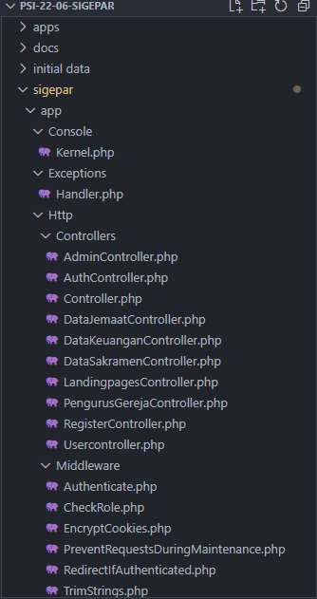

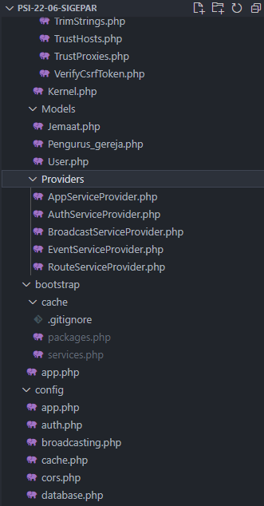

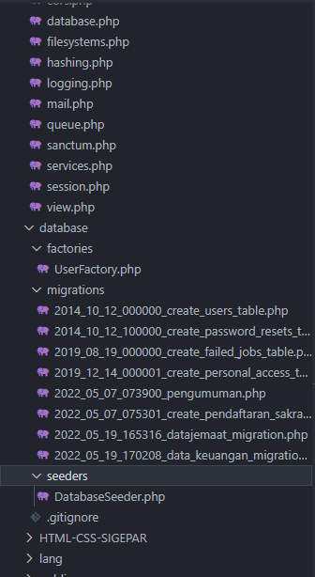

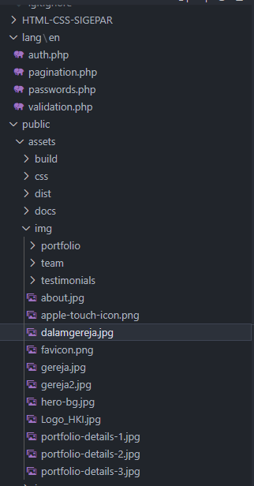

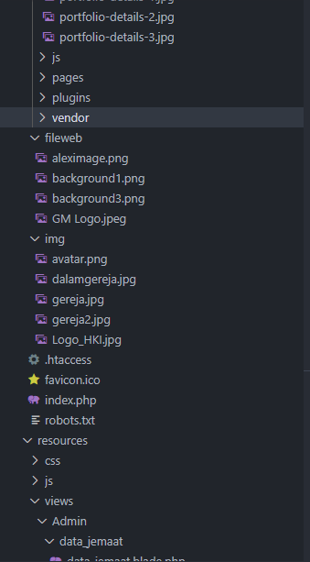

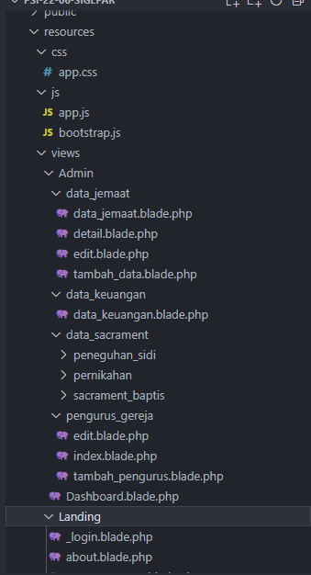

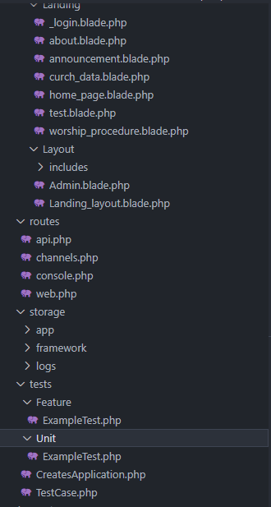

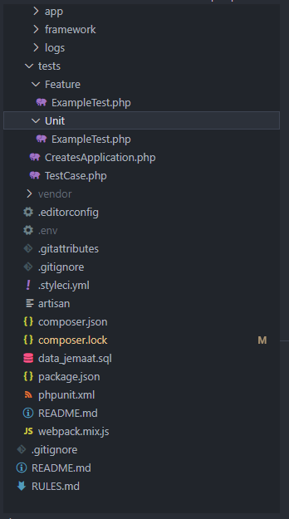

Gambar 35. SW Item & Location

### *SW Installation*

Pada bagian ini dijelaskan bagaimana melakukan instalasi Sistem Informasi Gereja HKI Parsoburan, yaitu :

1. Clone repository pada link berikut: <https://github.com/proyek-mahasiswa/psi-22-06-sigepar>
2. Pada folder proyek laravel, buka command prompt dan jalankan “composer install” dan “composer update”.
3. Buat database untuk sigepar dan atur *user* management sesuai dengan file .env pada file proyek Sistem Informasi Gereja HKI Parsoburan.
4. Setelah mendefinisikan perubahan pada file .env, selanjutnya jalankan perintah “php artisan migrate” untuk melakukan migration.
5. Jalankan command “php artisan serve” dan masukkan ke web browser masing-masing.

### *Precondition*

Hal yang harus diperhatikan sebagai *Precondition* untuk dapat menjalankan Sistem Informasi Gereja HKI Parsoburan yaitu aplikasi PHP, Laravel, serta database MySQL. sarana pendukung lainnya yaitu *web browser* sebagai tempat menjalankan sistem.

### *Procedures (Working Instruction)*

Untuk melakukan instalasi Sistem Informasi Gereja HKI Parsoburan ini langkah-langkah yang harus dilakukan, yaitu:

1. Pastikan *software* yang dibutuhkan telah berhasil di-install pada komputer.
2. Pastikan bahwa pada komputer telah tersedia *web browser* untuk mengakses sistem.
3. Pastikan PHP dan Laravel telah berjalan.
4. Pastikan database telah dibuka.
5. Masukkan url Sistem Informasi Gereja HKI Parsoburan pada *web browser.*

### *Reporting*

Setelah semua prosedur selesai dilakukan maka Sistem Informasi Gereja HKI Parsoburan dapat diakses dengan *web browser*. Jika terjadi kesalahan (error) maka personal yang dapat dihubungi adalah anggota kelompok PSI-22-06.

# LAMPIRAN

# Sejarah Versi

|  |  |  |  |  |
| --- | --- | --- | --- | --- |
| **Versi** | **Ditulis Oleh** | **Tanggal** | **Disetujui Oleh** | **Tanggal** |
| Draft |  |  | Pembimbing |  |
| Final |  |  | Pembimbing |  |
|  |  |  |  |  |
|  |  |  |  |  |
|  |  |  |  |  |

# Sejarah Perubahan

**No. dokumen :**

**No. versi :**

| **Halaman** | **Semula** | **Menjadi** | **Alasan perubahan** |
| --- | --- | --- | --- |
|  |  |  |  |
|  |  |  |  |
|  |  |  |  |
|  |  |  |  |
|  |  |  |  |

**No. dokumen :**

**No. versi :**

| **Halaman** | **Semula** | **Menjadi** | **Alasan perubahan** |
| --- | --- | --- | --- |
|  |  |  |  |
|  |  |  |  |
|  |  |  |  |
|  |  |  |  |
|  |  |  |  |